ORGANISMO INDIPENDENTE DI VALUTAZIONE nominato con deliberazione n. 645/DG del 01/08/2017

Attestazione OIV sull’assolvimento
degli obblighi di pubblicazione al 31 marzo 2020
Delibera ANAC n. 213 del 4 marzo 2020

Sommario
Sommario .................................................................................................................................................................................………..2
Premessa.....................................................................................................................................................................................………3
1. Criteri di qualità della pubblicazione dei dati……………………………………………………………………………………………………………………………….4
2. Obblighi di pubblicazione oggetto di attestazione e modalità di rilevazione……………………………………………………………………………….5
2.1 Consulenti e collaboratori…………………………………………………………………………………………………………………………………………………………5
2.2 Bandi di concorso…………………………………………………………………………………………………………………………………………………………………… 11
2.3 Sovvenzioni, contributi, sussidi, vantaggi economici………………………………………………………………………………………………………………. 21
2.4 Attività e procedimenti…………………………………………………………………………………………………………………………………………………………… 21
2.5 Servizi erogati………………………………………………………………………………………………………………………………………………………………………….. 29
2.6 Informazioni ambientali………………………………………………………………………………………………………………………………………………………….. 40

Premessa
Il presente documento ha la finalità di indicare la modalità di attestazione sull’assolvimento degli obblighi di pubblicazione con riferimento all’Azienda Ospedaliera San Giovanni-Addolorata da parte dell’OIV, come previsto dall’art. 14, co. 4, lett. g), del decreto legislativo 27 ottobre 2009, n. 150. Si prefigge inoltre di essere di supporto alla Griglia di rilevazione.
Il d.lgs. 97/2016 ha valorizzato il ruolo degli OIV ai fini della verifica degli obiettivi connessi alla trasparenza, oltre che a quelli inerenti in generale alla prevenzione della corruzione, prevedendo a tal fine che l’OIV possa chiedere al Responsabile della prevenzione della corruzione e della trasparenza (RPCT) le informazioni e i documenti necessari per lo svolgimento del controllo.
Sono tenuti all’attestazione sull’assolvimento degli obblighi di pubblicazione al 31 marzo 2020 gli OIV, o gli altri organismi con funzioni analoghe, istituiti presso le «pubbliche amministrazioni» (di cui all’art. 2-bis, co. 1, del d.lgs. 33/2013), ai sensi dell’art. 14, co. 4, lett. g), del decreto legislativo 27 ottobre 2009, n. 150, dell’art. 44 del d.lgs. 33/2013 e, da ultimo, dell’art. 1, co. 8-bis, della l. 190/2012.
Il Consiglio dell’ANAC, nell’adunanza del 4 marzo 2020, ha individuato specifiche categorie di dati di cui gli OIV, ex art. 44 del d.lgs. 33/2013, o gli organismi con funzioni analoghe nelle amministrazioni e negli enti di diritti privato che non abbiano un OIV, sono tenuti ad attestare la pubblicazione al 31 marzo 2020. L’attestazione va pubblicata nella sezione “Amministrazione trasparente” o “Società trasparente” entro il 30 aprile 2020.
Si precisa che sono assenti filtri e/o altre soluzioni tecniche atte ad impedire ai motori di ricerca web di indicizzare ed effettuare ricerche all’interno della sezione “Amministrazione trasparente” del sito aziendale.

1. Criteri di qualità della pubblicazione dei dati: completezza, aggiornamento e formato aperto dei dati

- Un dato è da ritenersi pubblicato in modo completo se la pubblicazione è esatta, accurata e riferita a tutti gli uffici.
- E’ necessario che per ciascun dato, o categoria di dati, sia indicata la data di pubblicazione e, conseguentemente, di aggiornamento, nonché l’arco temporale cui lo stesso dato, o categoria di dati, si riferisce. Si precisa, inoltre, che con il termine aggiornamento non si intende necessariamente la modifica del dato, essendo talvolta sufficiente un controllo dell’attualità delle informazioni pubblicate, anche a tutela di eventuali interessi individuali coinvolti.
- La legge n. 190/2012 contiene riferimenti al formato aperto (art. 1, co. 32, co. 35 e co. 42). In particolare, il co. 35 stabilisce che «per formati di dati aperti si devono intendere almeno i dati resi disponibili e fruibili on line in formati non proprietari, a condizioni tali da permetterne il più ampio riutilizzo anche a fini statistici e la ridistribuzione senza ulteriori restrizioni d’uso, di riuso o di diffusione diverse dall’obbligo di citare la fonte e di rispettarne l’integrità». L’art. 1, co. 1, lett. l-bis) del d.lgs. n. 82/2005 definisce il formato aperto come un formato di dati reso pubblico, documentato esaustivamente e neutro rispetto agli strumenti tecnologici necessari per la fruizione dei dati stessi. La lett. l-ter) del medesimo art. 1 definisce, inoltre, come dati di tipo aperto quelli che presentano le seguenti caratteristiche:
- sono disponibili secondo i termini di una licenza o di una previsione normativa che ne permetta l’utilizzo da parte di chiunque, anche per finalità commerciali, in formato disaggregato;
- sono accessibili attraverso le tecnologie dell'informazione e della comunicazione, ivi comprese le reti telematiche pubbliche e private, in formati aperti ai sensi della lettera l-bis), sono adatti all’utilizzo automatico da parte di programmi per elaboratori e sono provvisti dei relativi metadati;
- sono resi disponibili gratuitamente attraverso le tecnologie dell'informazione e della comunicazione, ivi comprese le reti telematiche pubbliche e private, oppure sono resi disponibili ai costi marginali sostenuti per la loro riproduzione e divulgazione salvo quanto previsto dall'articolo 7 del decreto legislativo 24 gennaio 2006, n. 36.

2. Obblighi di pubblicazione oggetto di attestazione e modalità di rilevazione
Agli OIV o agli organismi o agli altri soggetti con funzioni analoghe è richiesto di attestare l’assolvimento di alcuni obblighi di pubblicazione, concentrando l’attività di monitoraggio su quelli ritenuti particolarmente rilevanti sotto il profilo dell’uso delle risorse pubbliche.
I dati la cui pubblicazione si chiede di attestare per le pubbliche amministrazioni sono:
1) Consulenti e collaboratori (art. 15)
2) Bandi di concorso (art. 19)
3) Sovvenzioni, contributi, sussidi, vantaggi economici (artt. 26-27)
4) Servizi erogati (art. 32 e solo per il SSN anche art. 41, co. 6)
5) Attività e procedimenti (art. 35)
6) Informazioni ambientali (art. 40)
2.1 Consulenti e collaboratori
Nella sezione Consulenti e collaborabori è presente una tabella riportante il report annuale degli incarichi per consulenti e collaboratori estrapolata dall’Anangrafe delle prestazioni. Scorrendo in basso è presente la tabella degli incarichi per consulenti e collaboratori come riportato negli screenshot che seguono. I dati pubblicati risultano essere completi, aggiornati e in formato aperto.
All’interno della Sezione Consulenti e collaboratoriè visibile anche la voca Borsisti con la relativa tabella aggiornata tempestivamente.

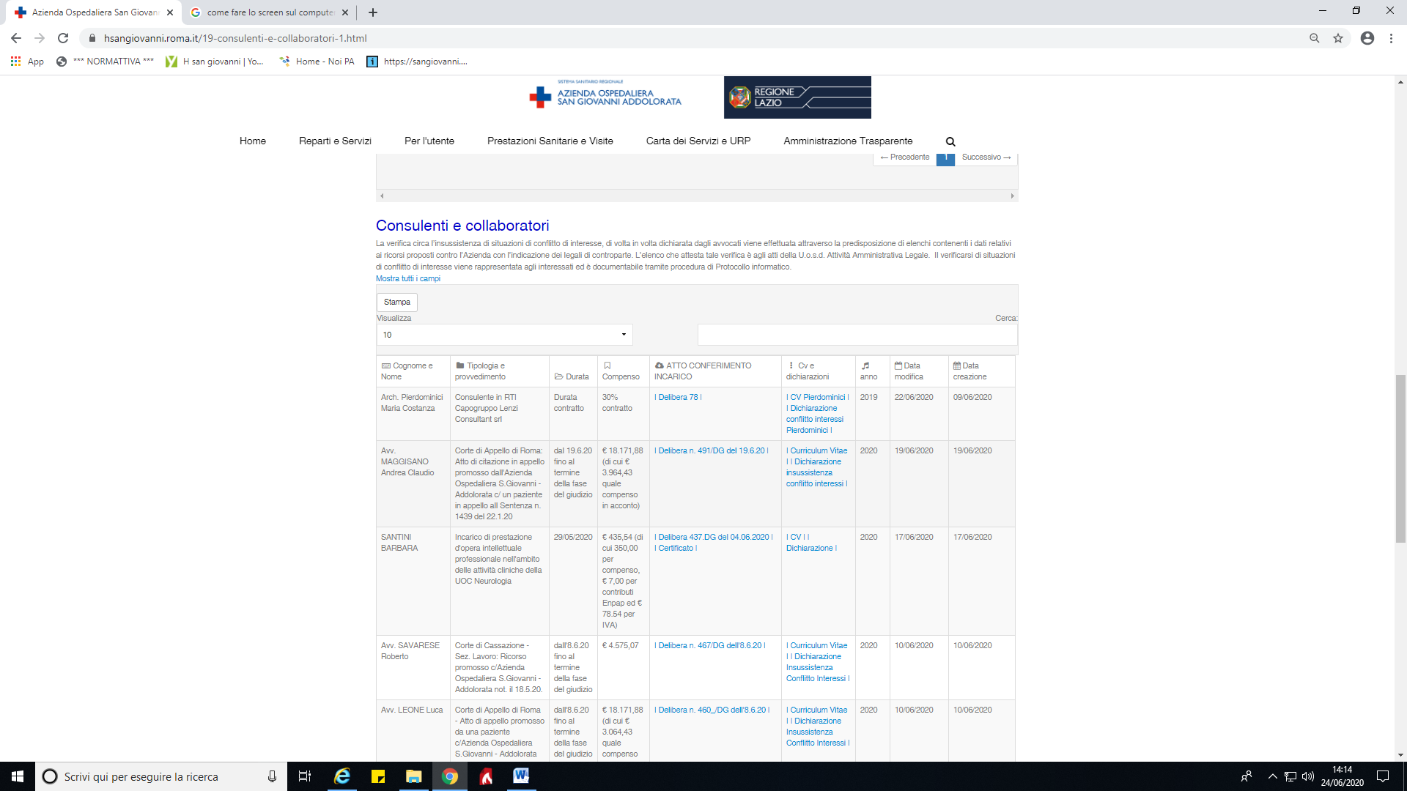

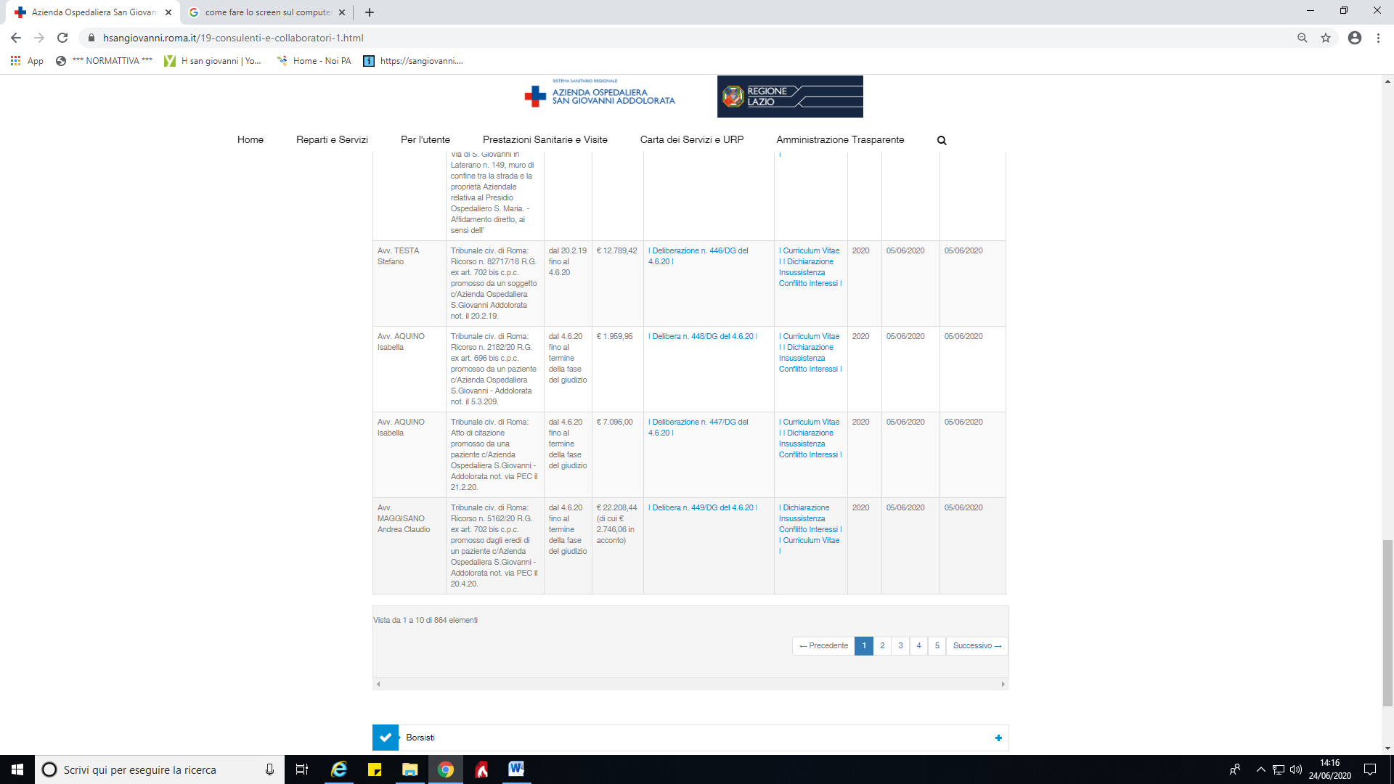
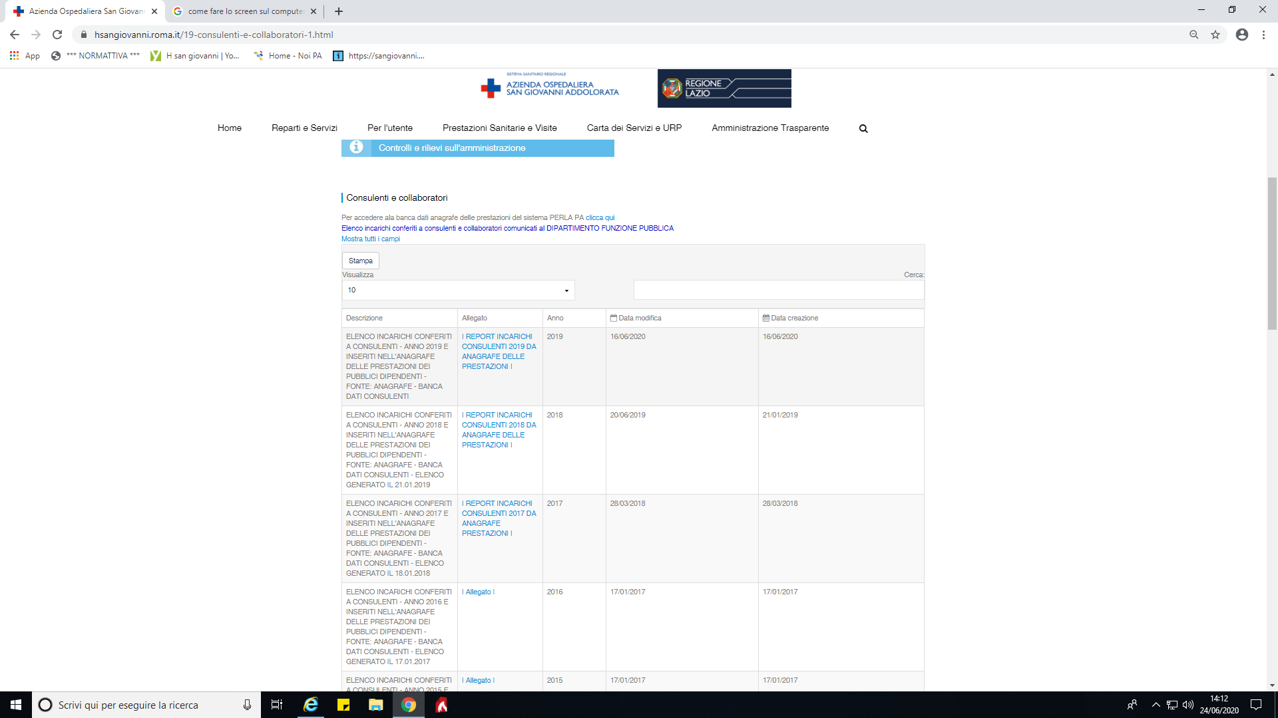
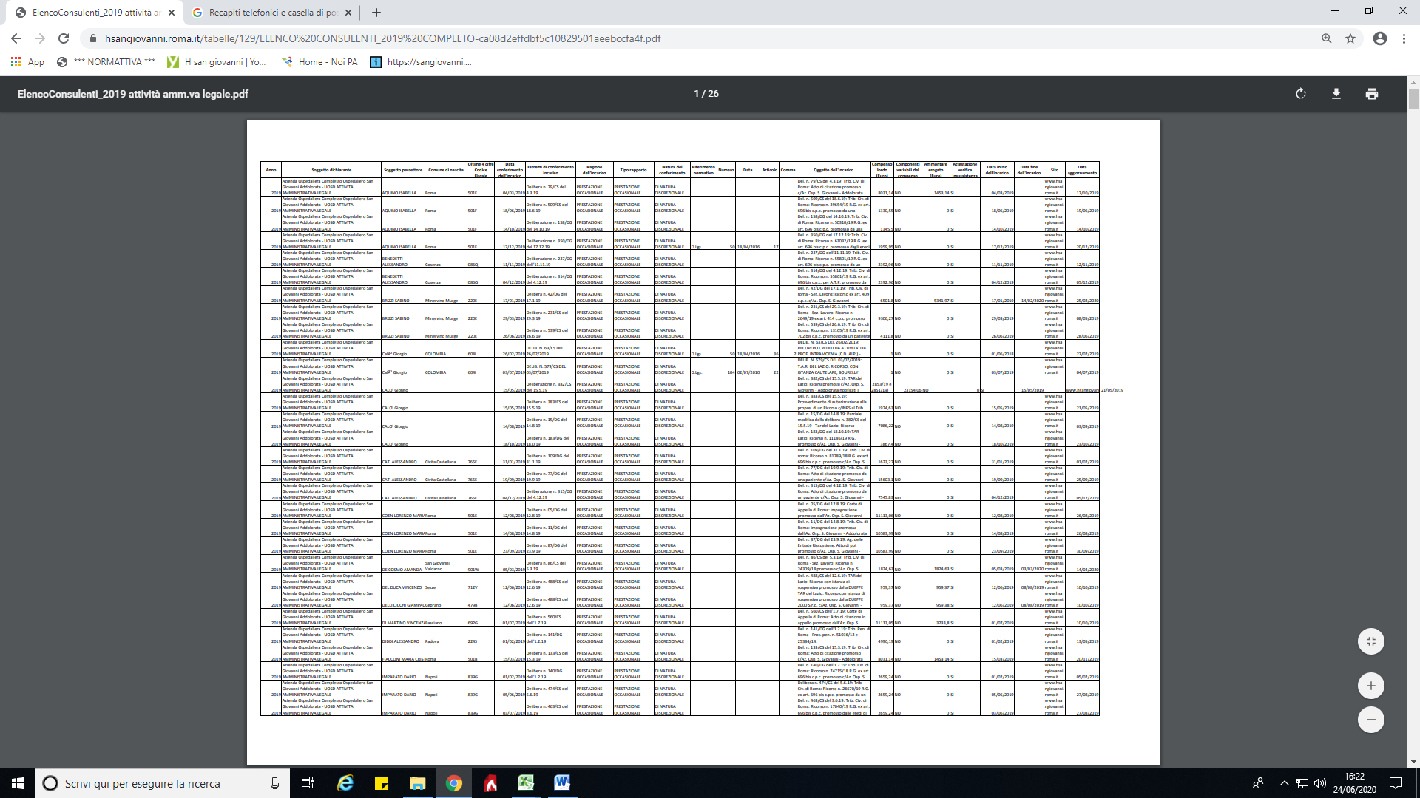

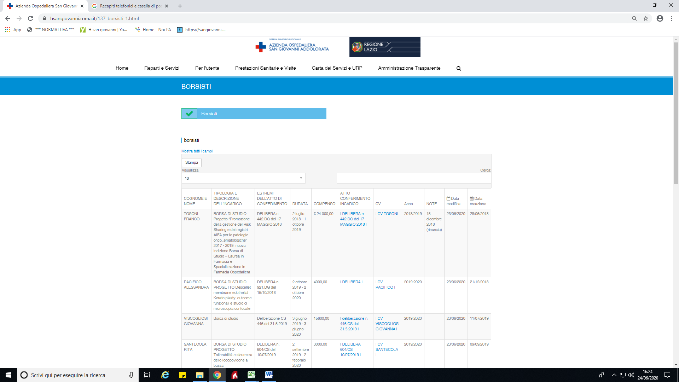
2.2 Bandi di concorso
All’interno della sezione sono pubblicati tutti dati richiesti dalla normativa. Bandi di concorso per il reclutamento, a qualsiasi titolo, di personale presso l'amministrazione nonche' i criteri di valutazione della Commissione e le tracce delle prove e le graduatorie finali, aggiornate con l’eventuale scorrimento degli idonei non vincitori.

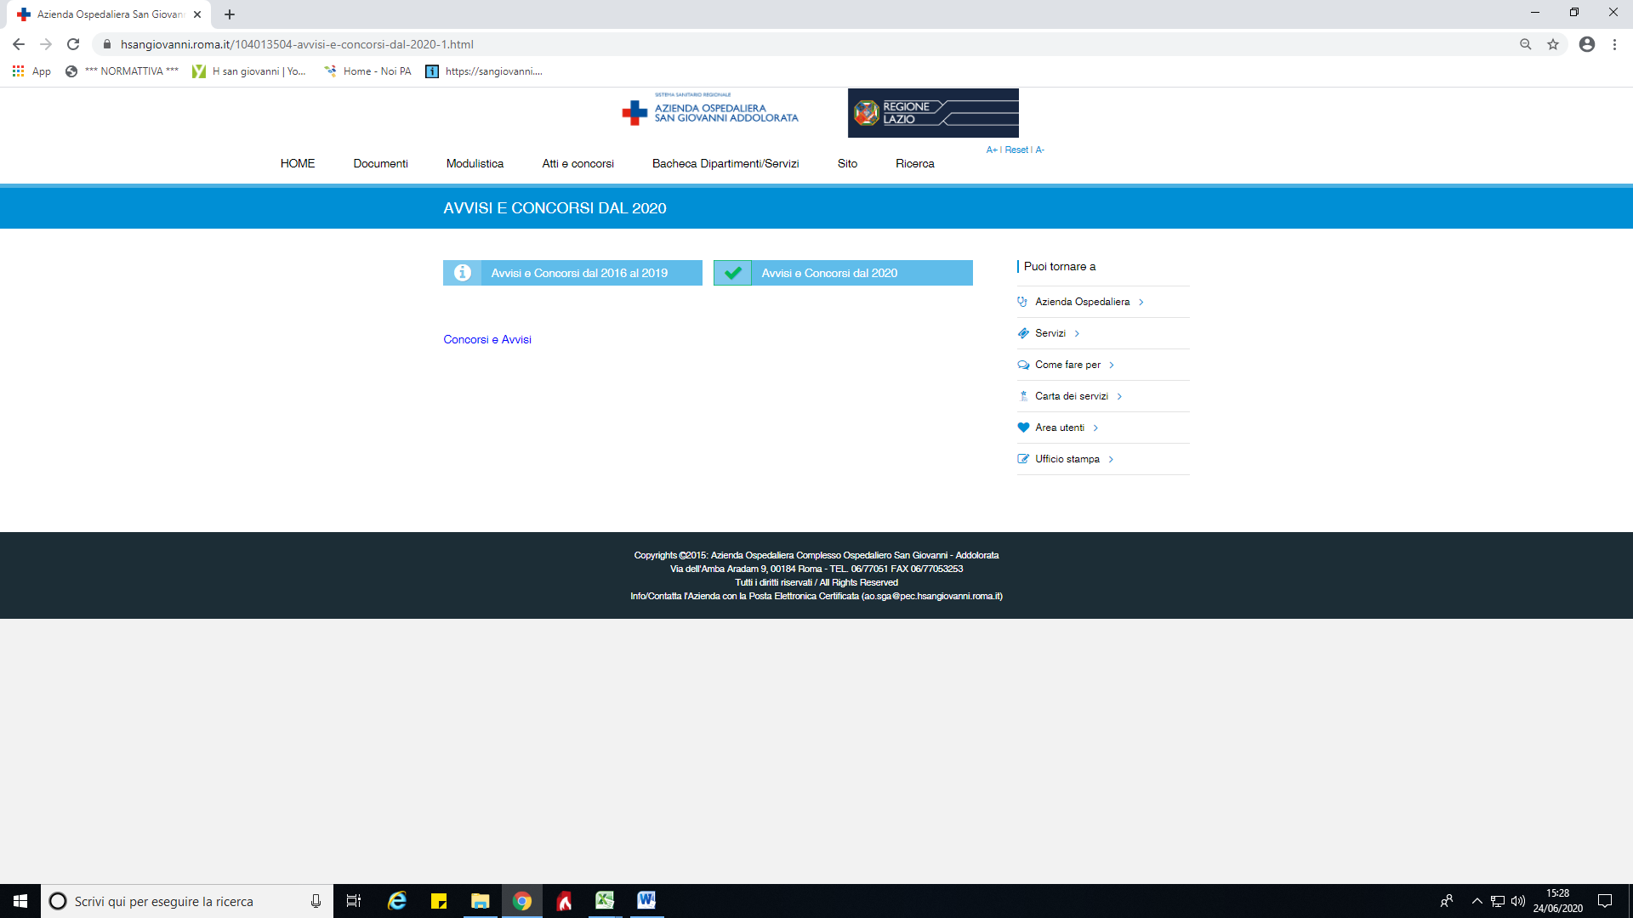
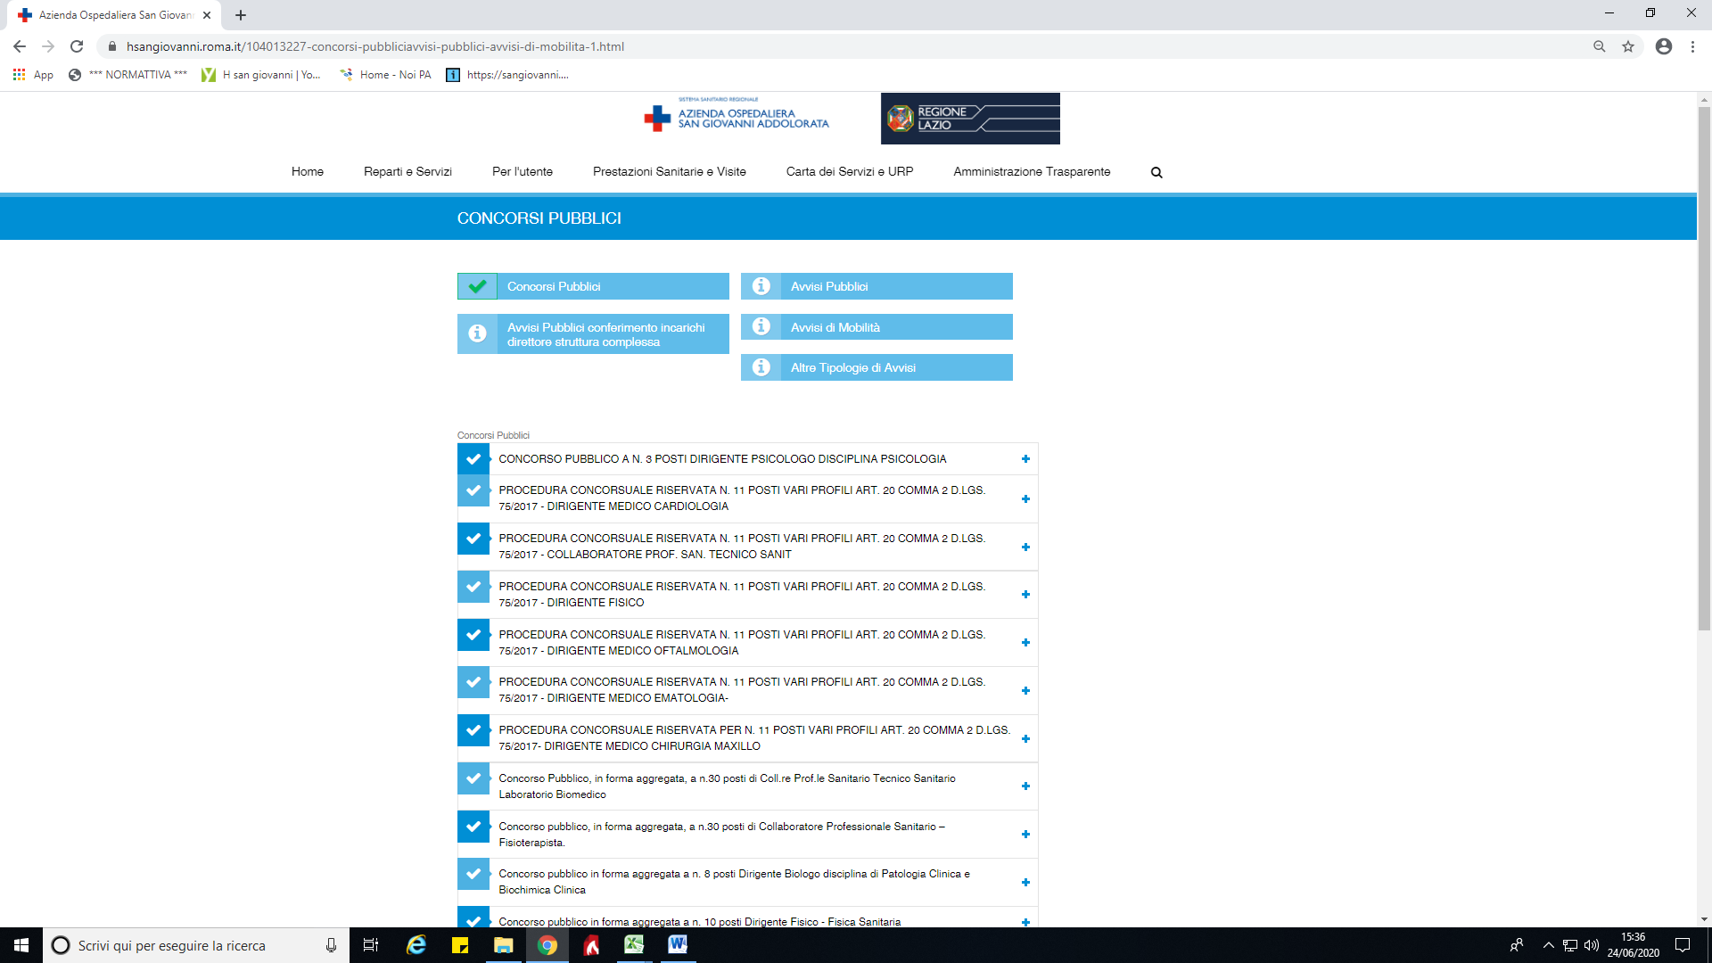

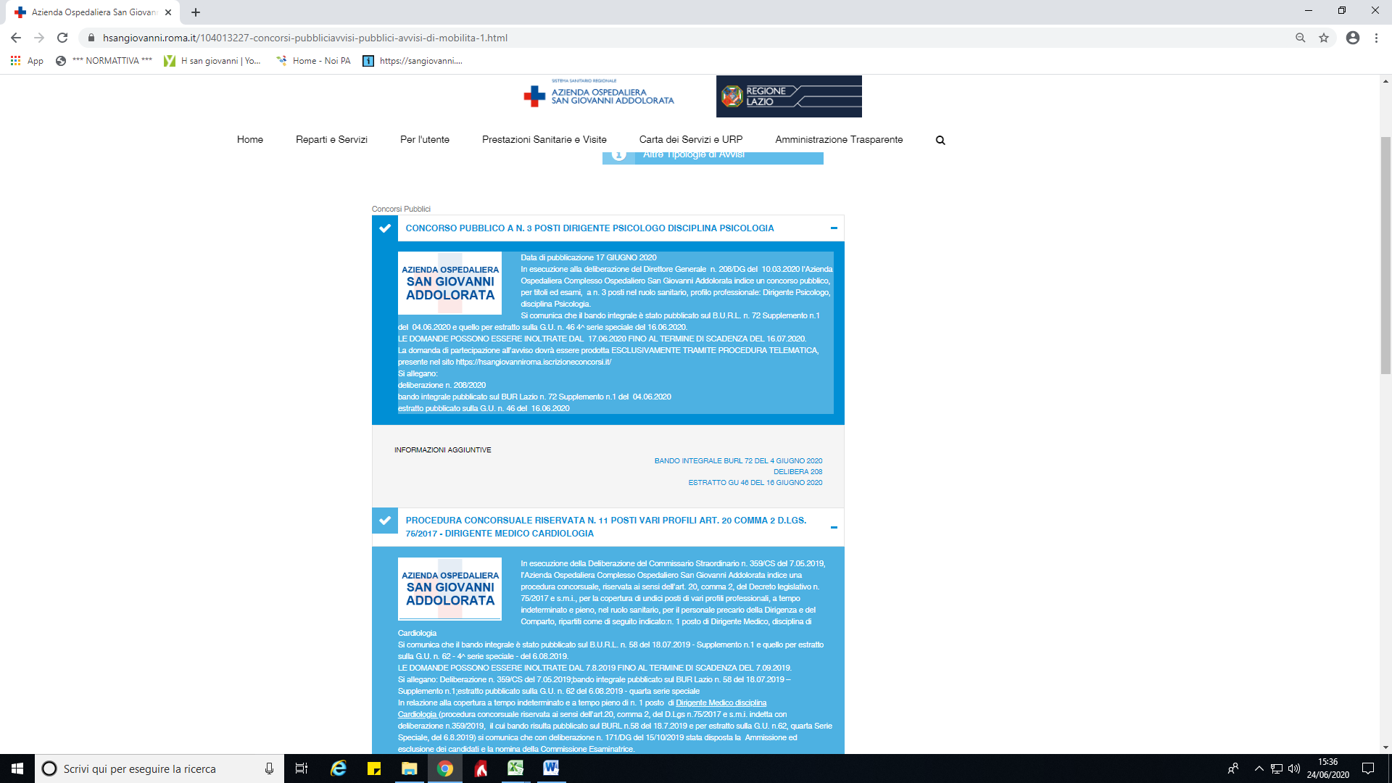

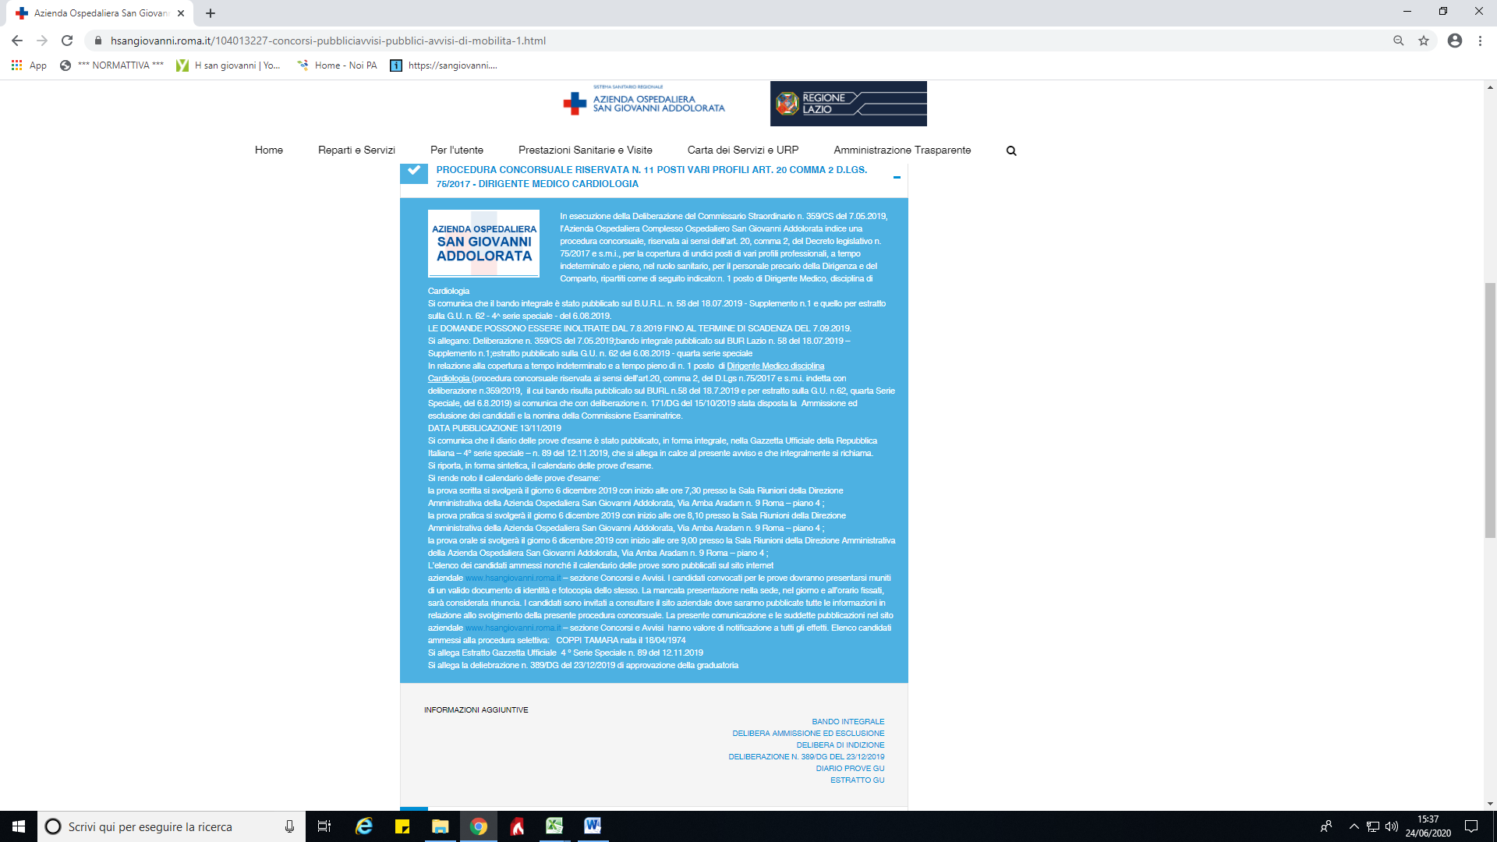

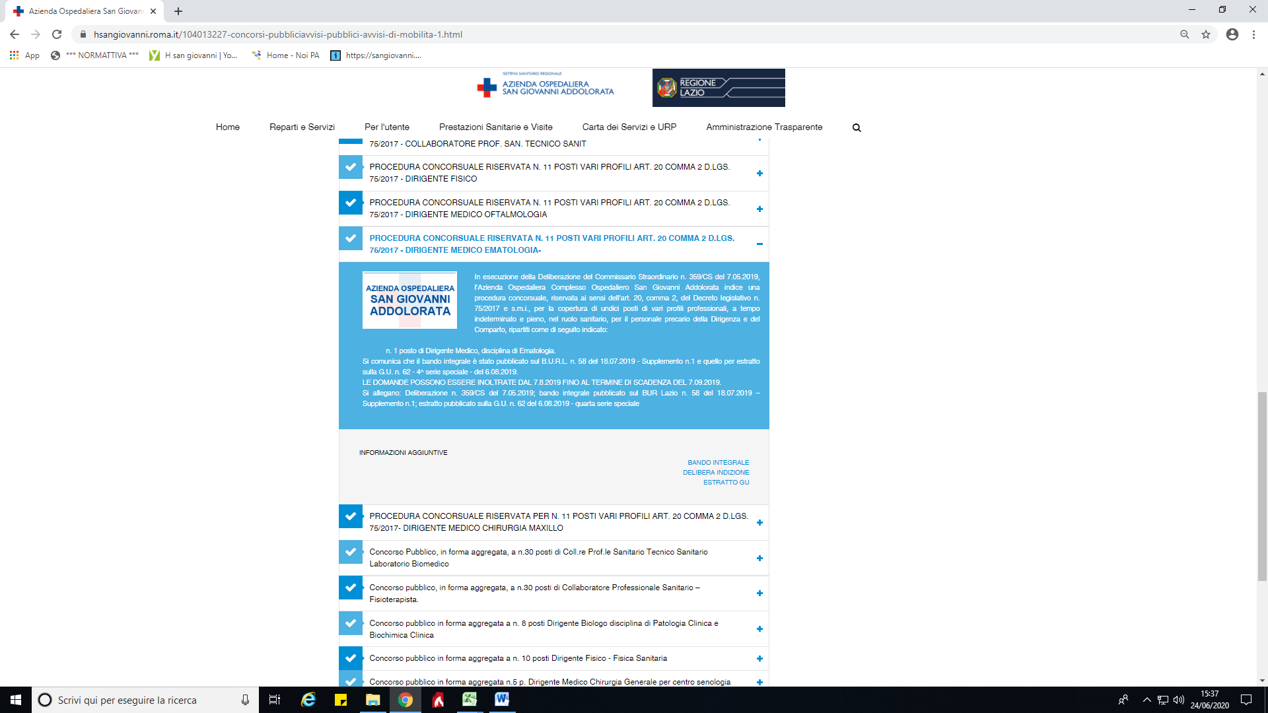

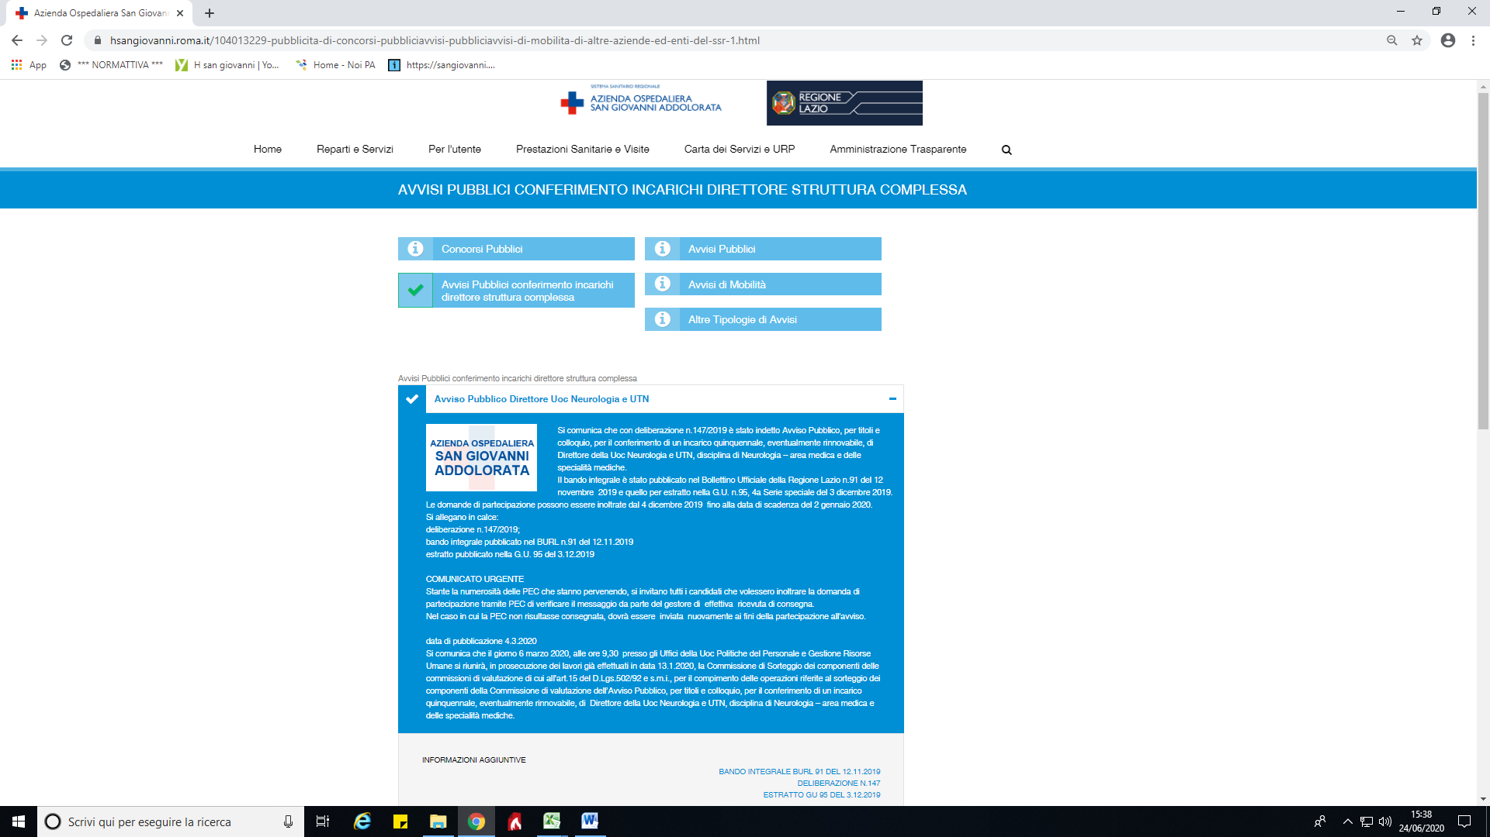

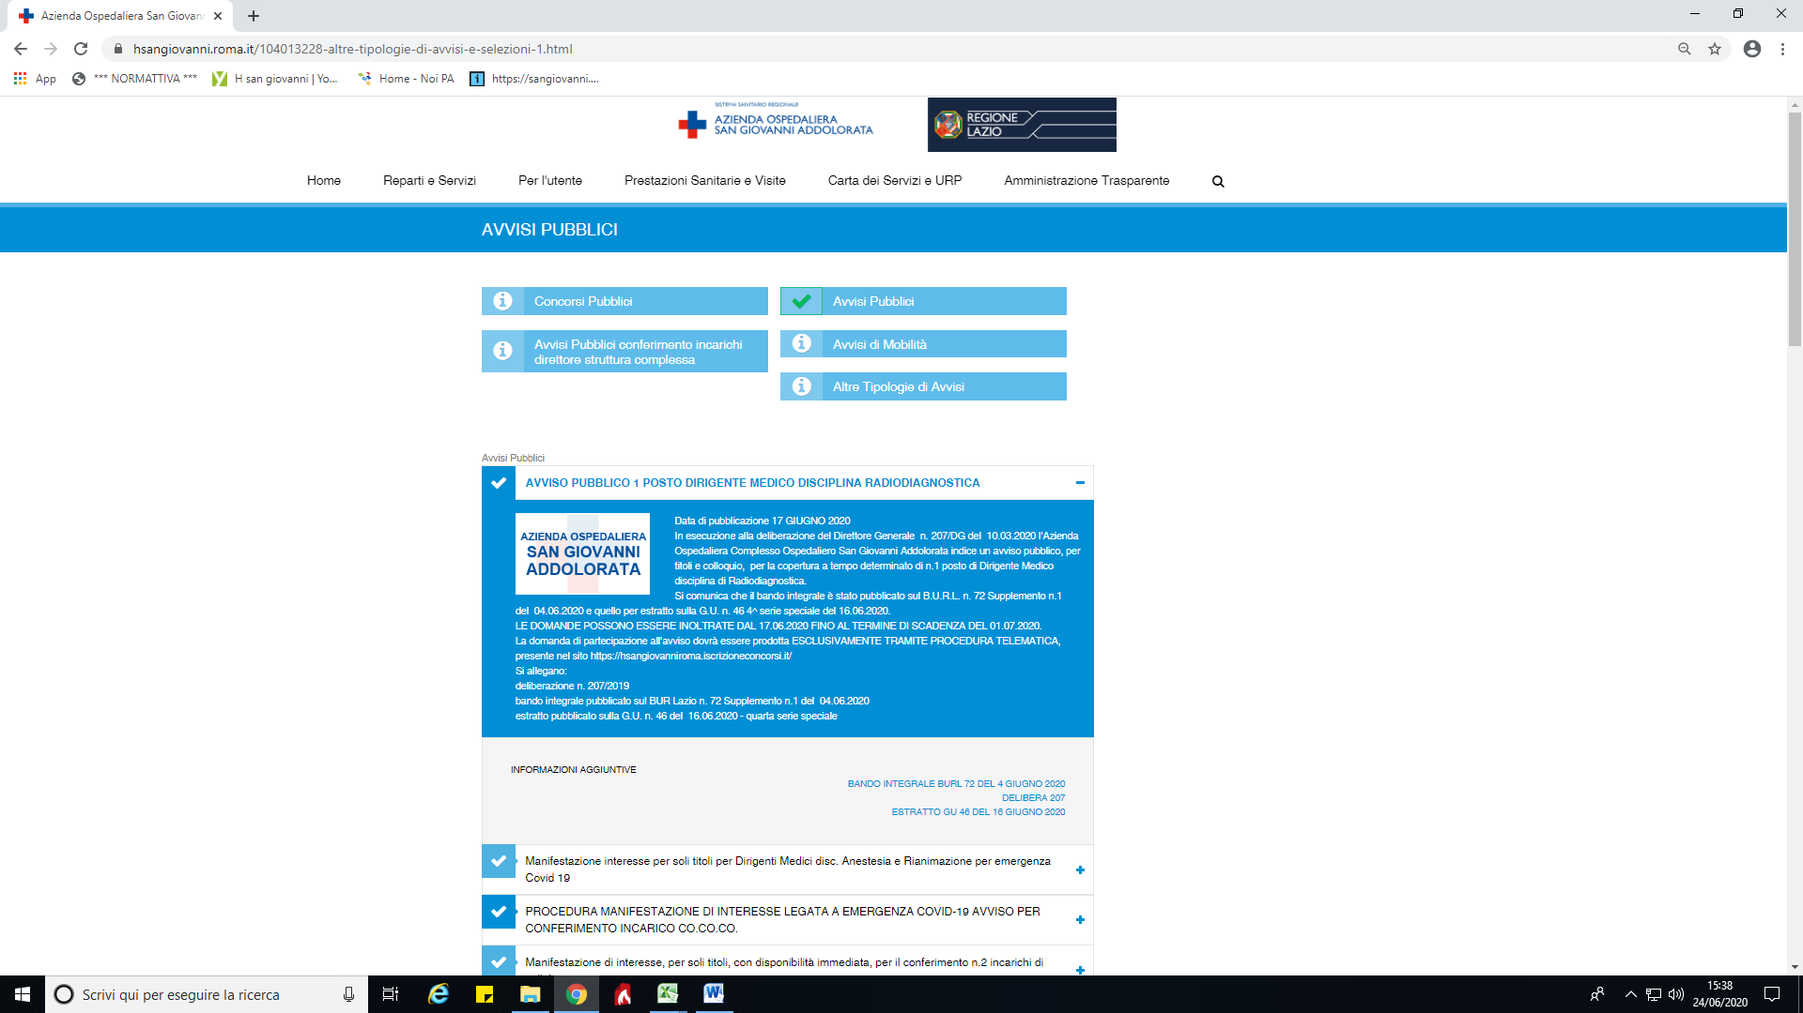

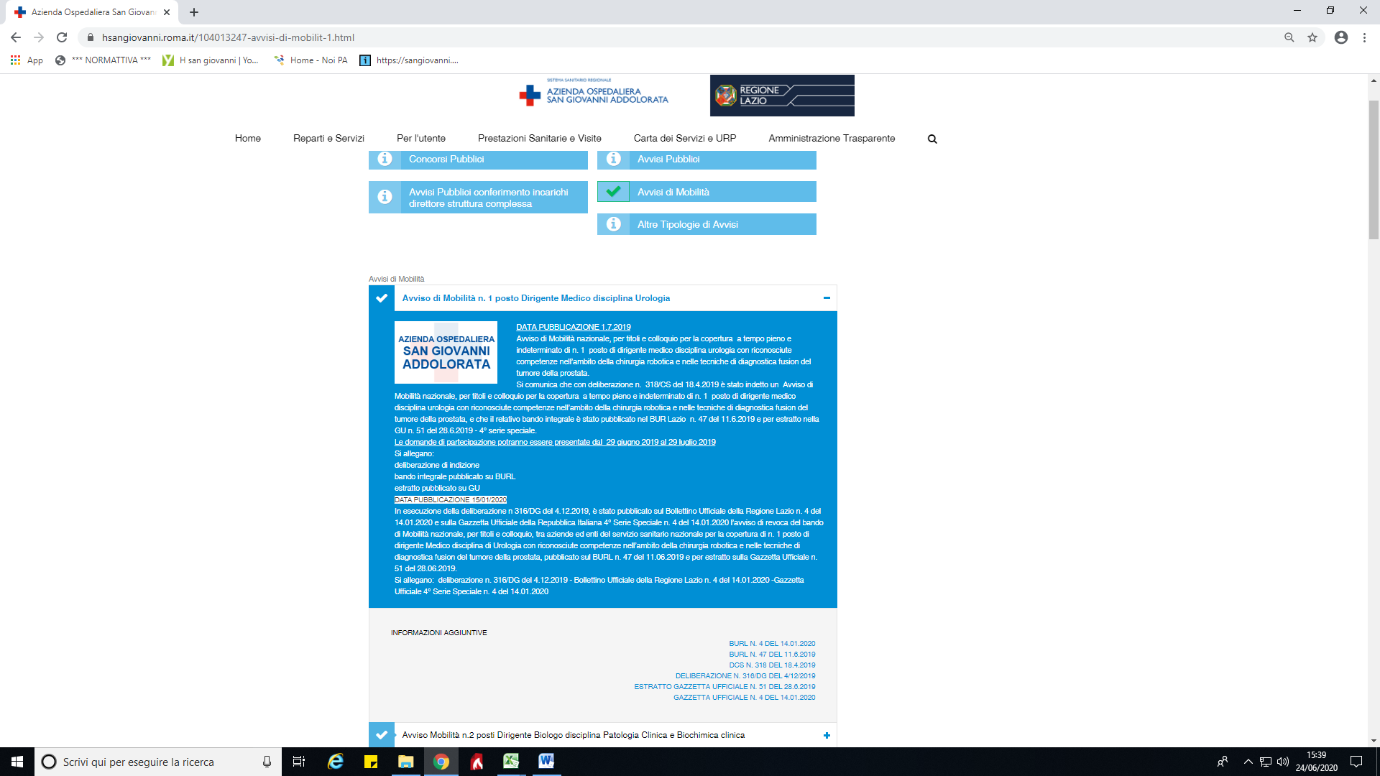

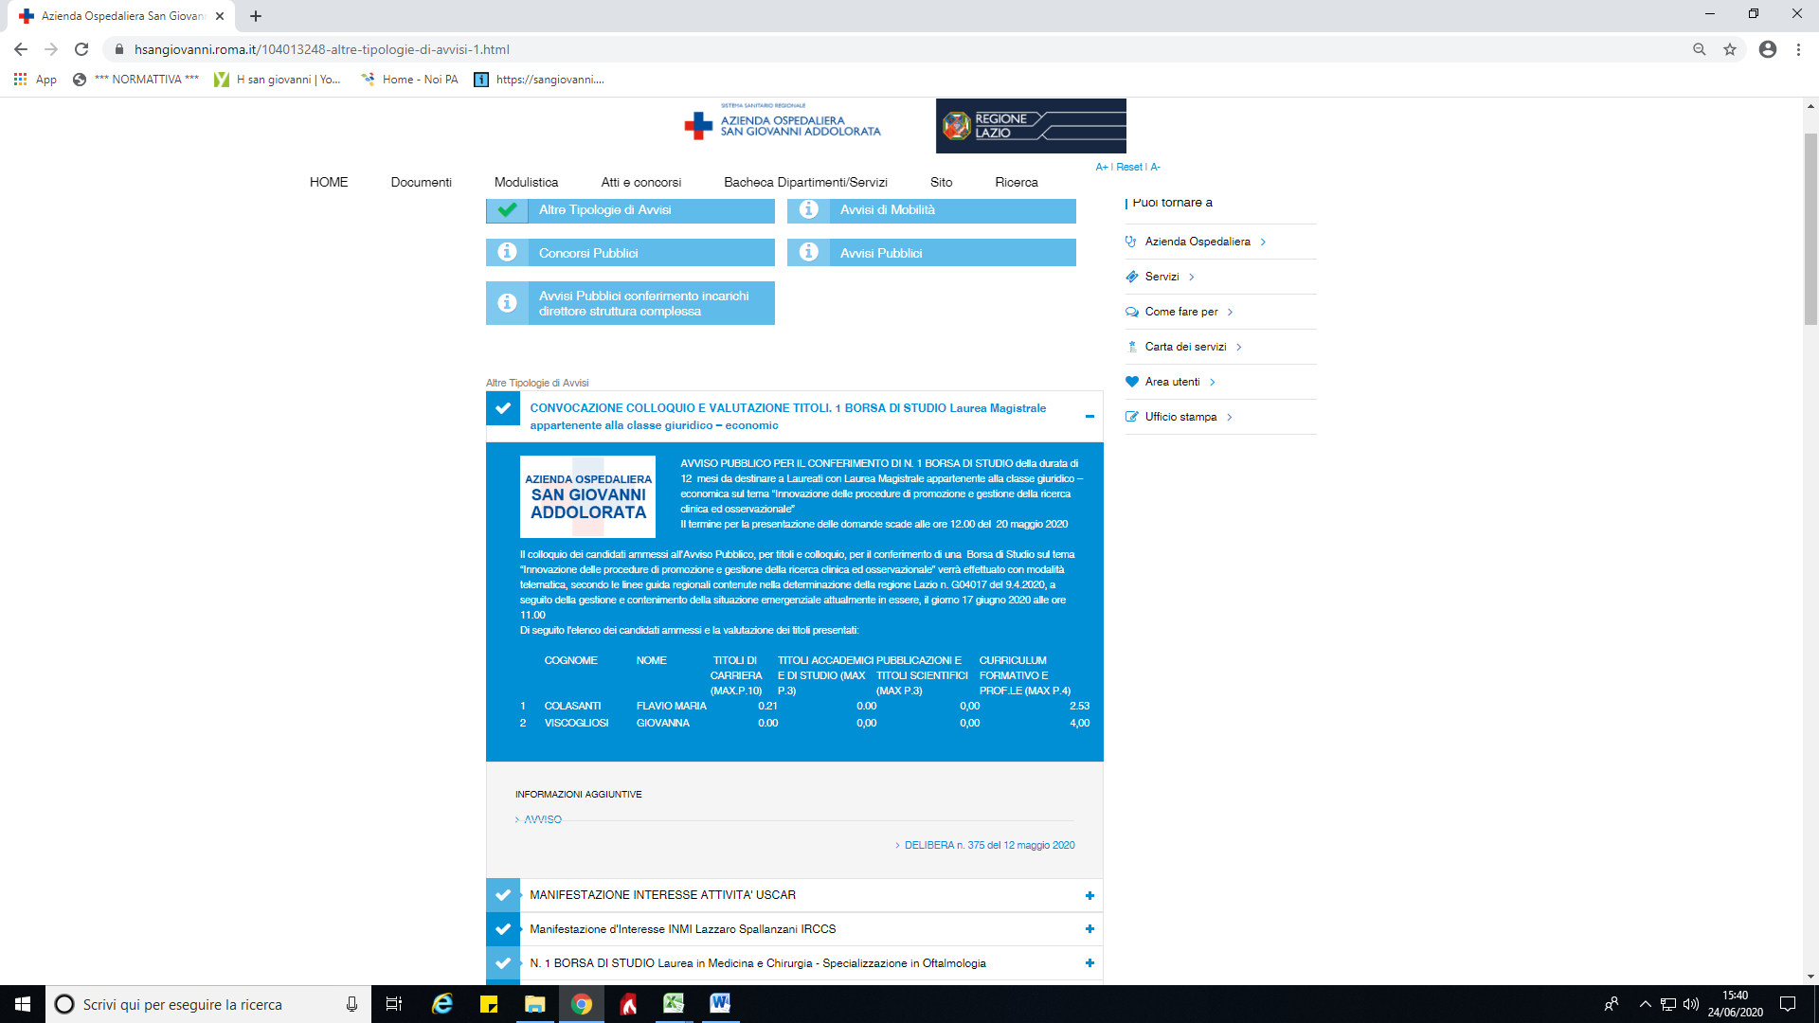
2.3 Sovvenzioni, contributi, sussidi, vantaggi economici
Non applicabile all’Azienda Ospedaliera.

2.4 Attività e procedimenti
Nella sezione Tipologie di procedimento è presente per ogni ufficio una tabella riportante il tipo di procedimento con i riferimenti normativi, l’Unità organizzativa responsabile dell'istruttoria, il responsabile del procedimento, i recapiti telefonici e casella di posta elettronica istituzionale al quale rivolgersi per informazioni, tipologia procedimento (se istanza di parte o d'ufficio), l’atto finale, termini del procedimento, potere sostitutivo e la modulistica.

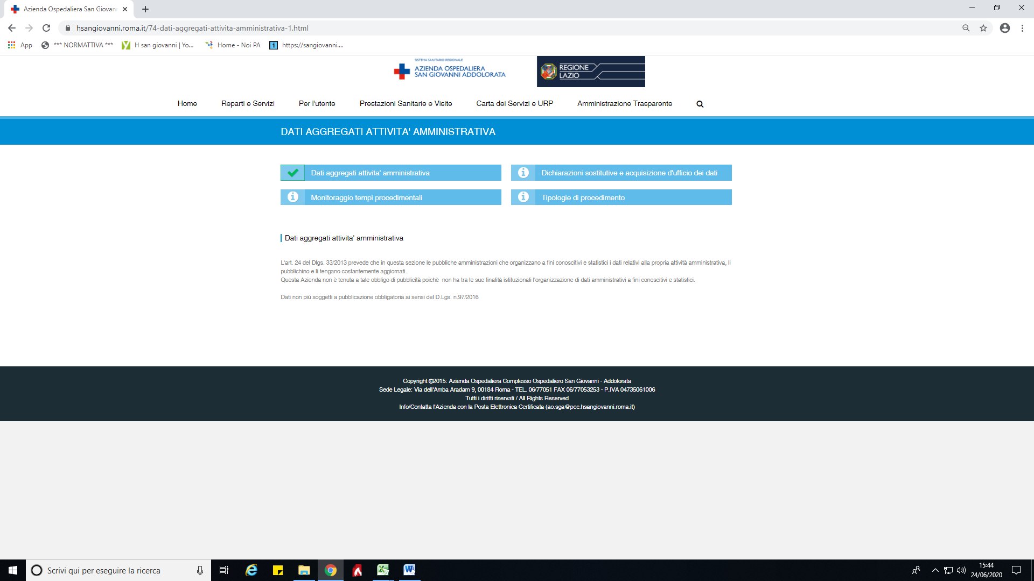

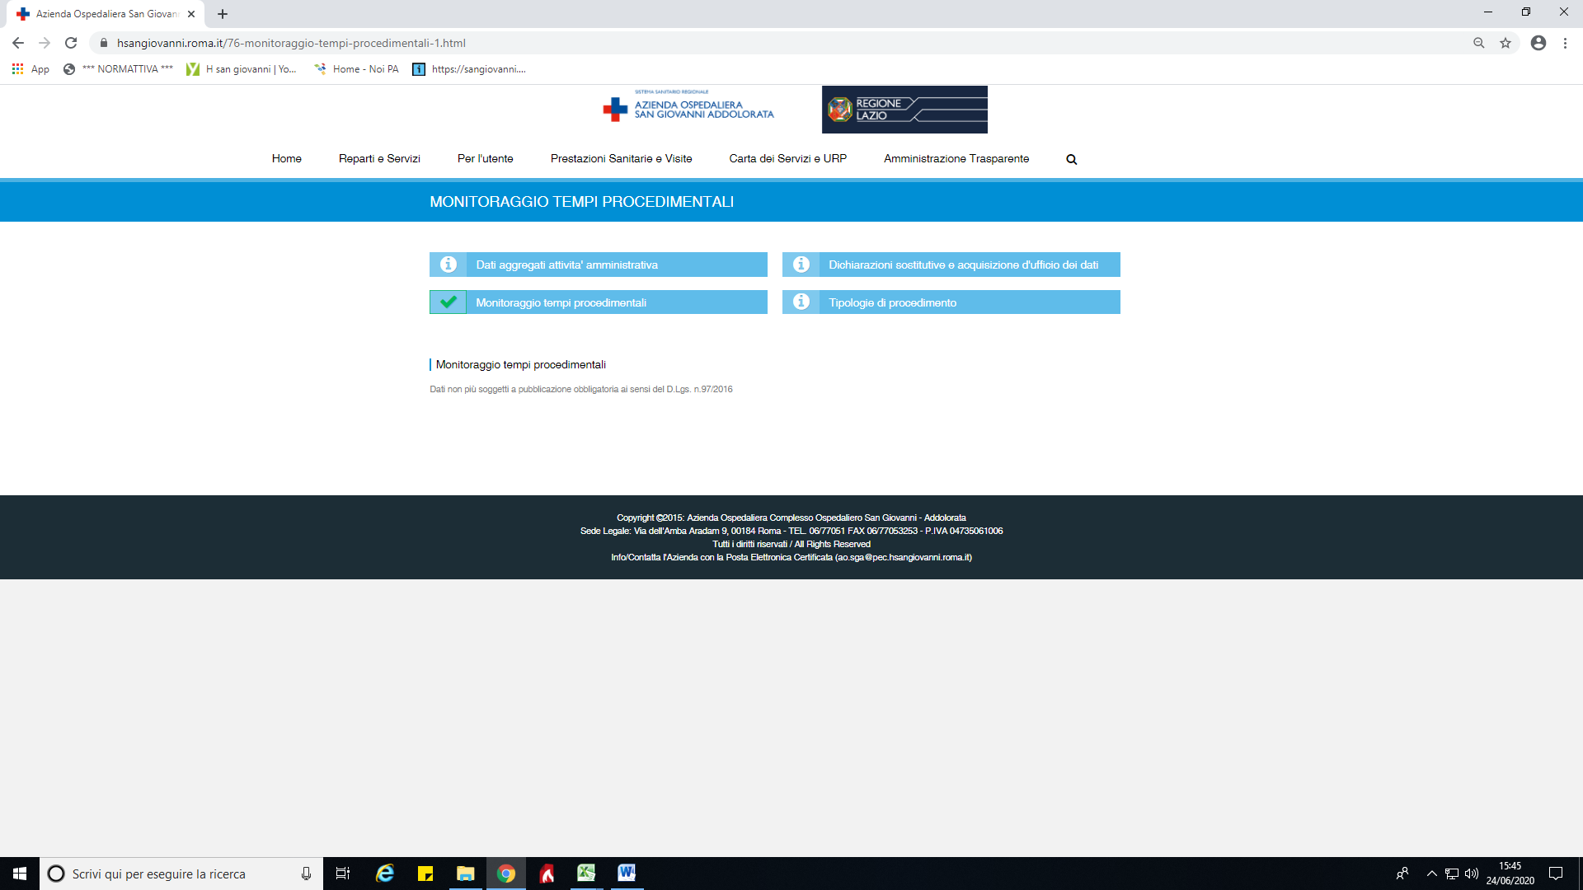

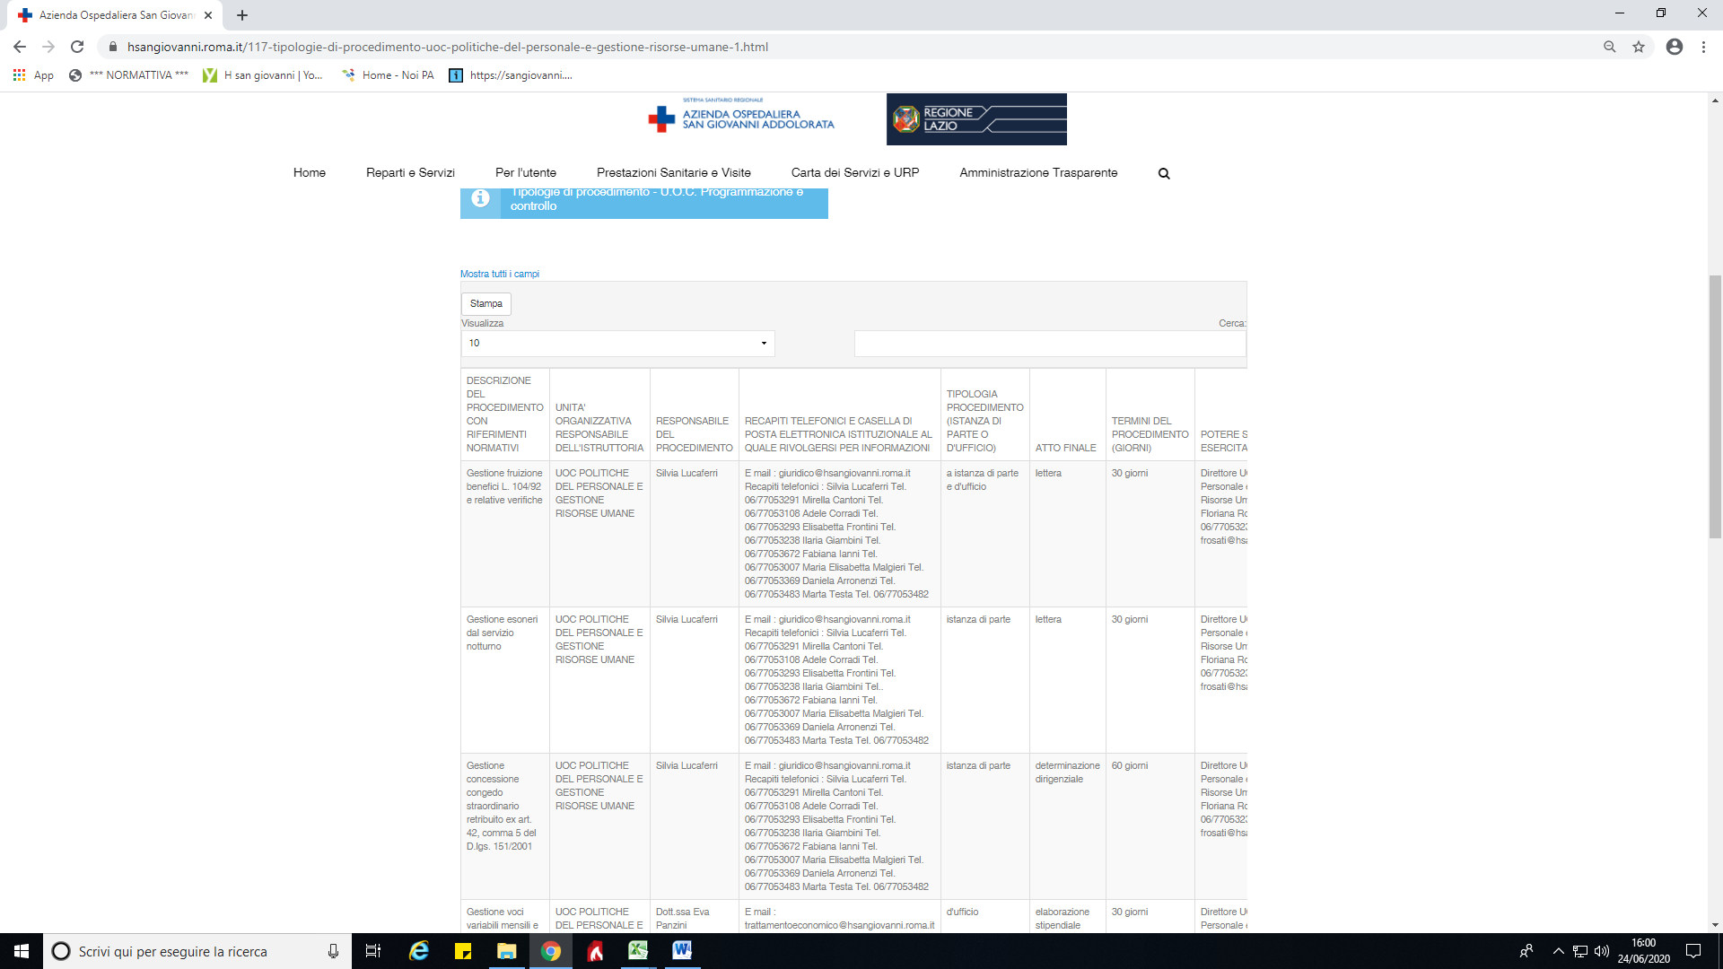

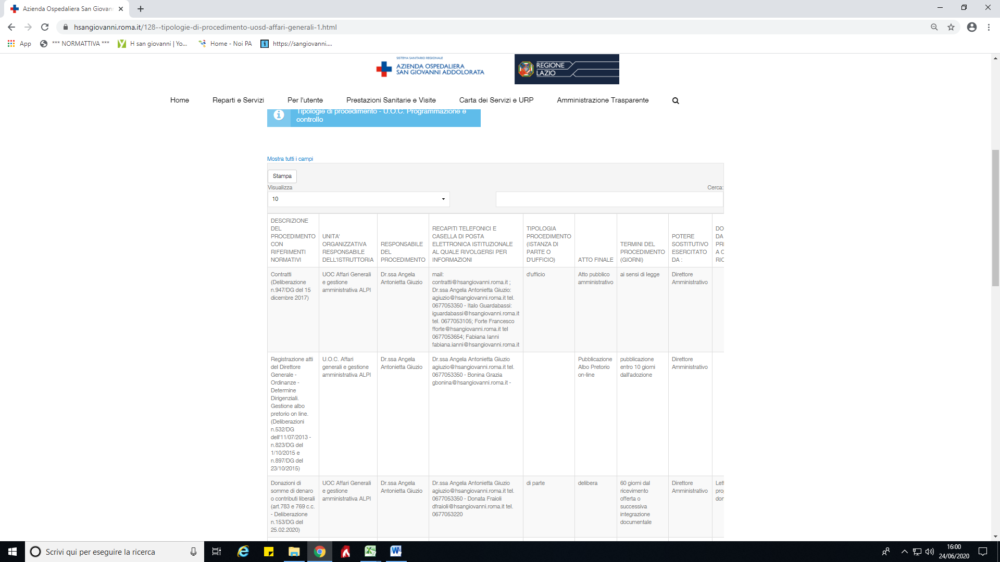

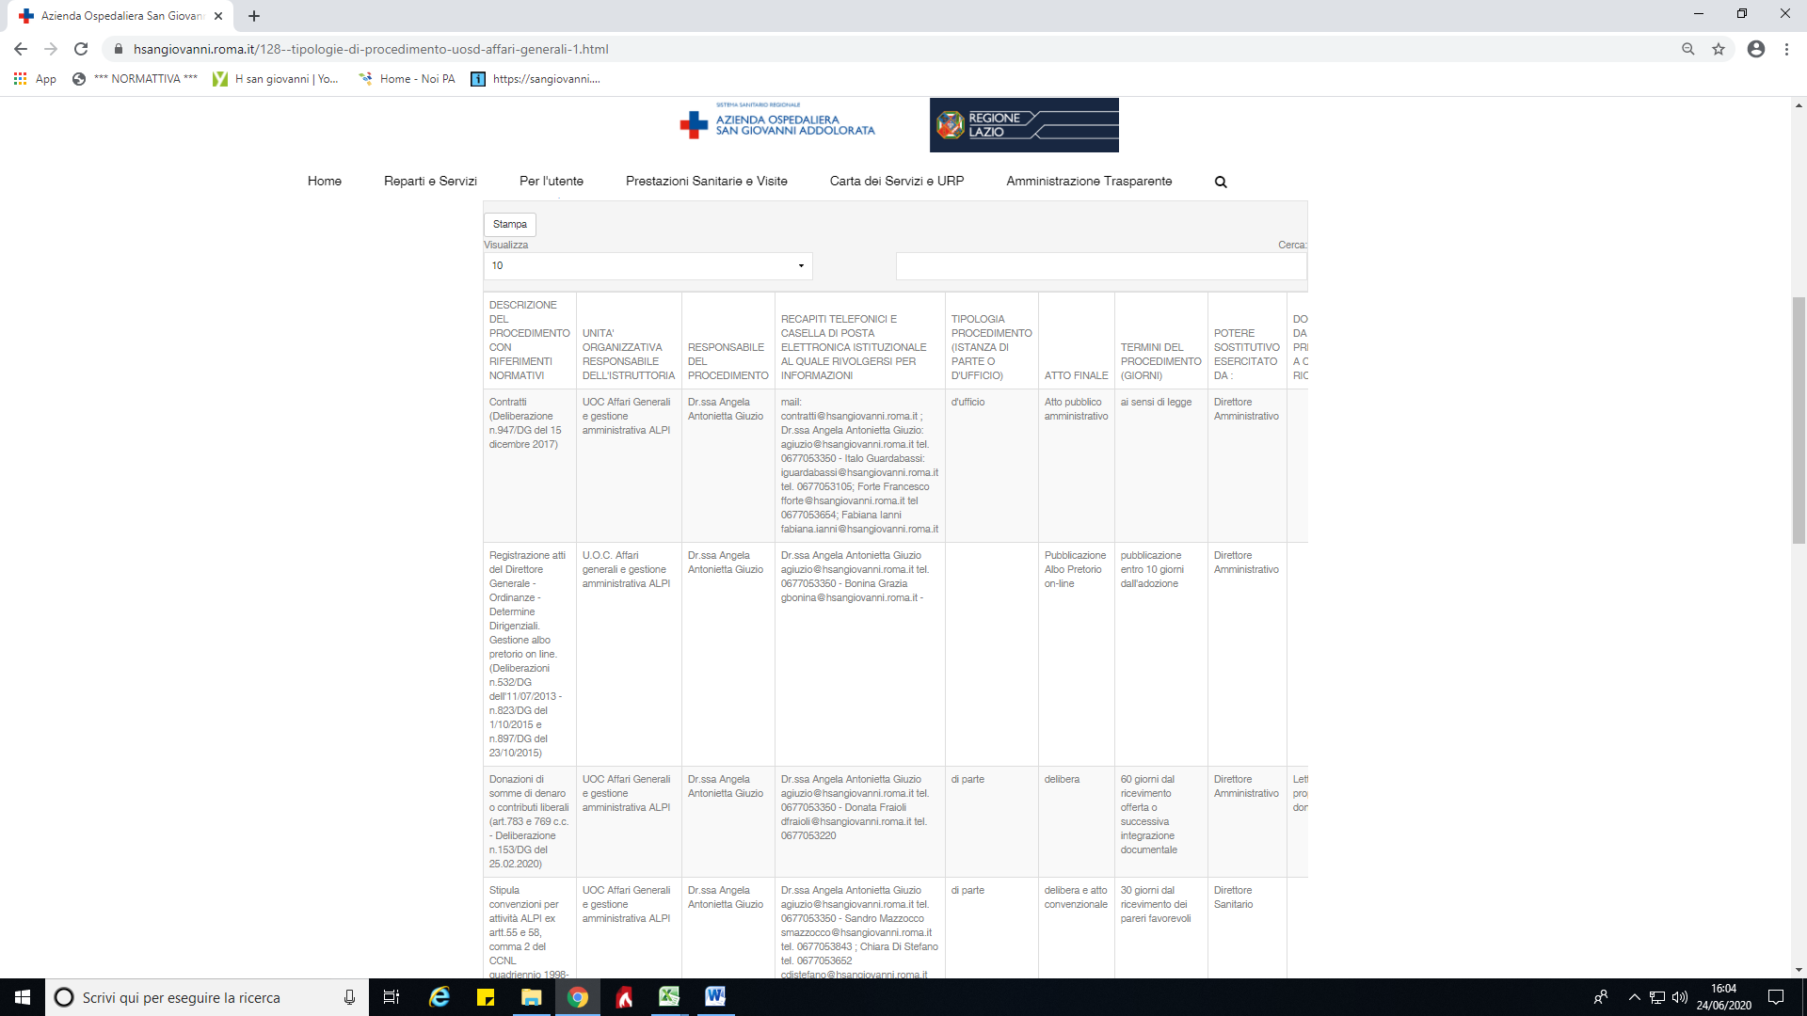

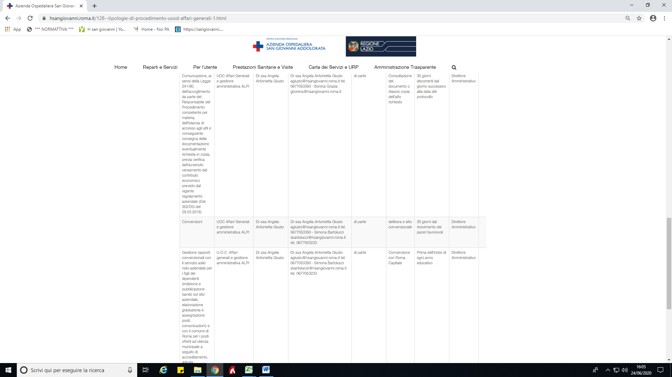

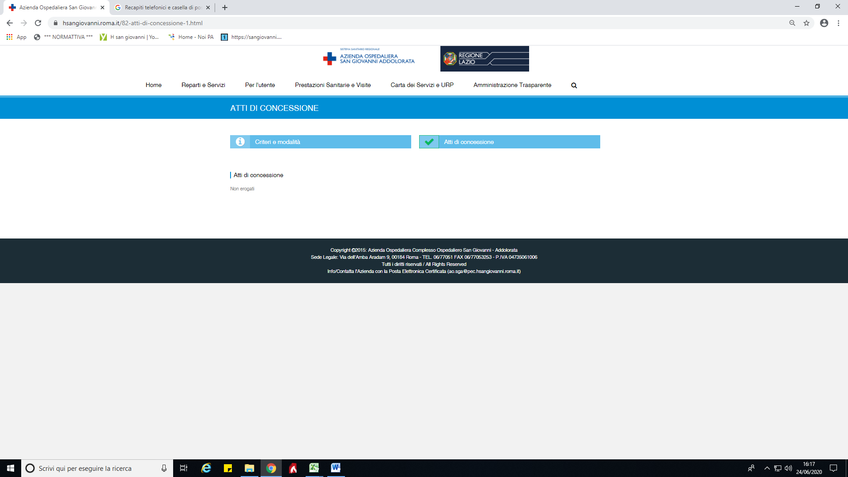

2.5 Servizi erogati
Nella sezione sono presenti i dati richiesti dalla normativa. Nello specifico è ben visibile e di facile visualizzazione la Carta dei servizi e standard di qualità. Risultano aggiornati i costi contabilizzati. Le Liste di attesa rimandano al link delle “Liste di attesa della Regione Lazio”. Servizi in rete non è applicabile all’Azienda Ospedaliera.

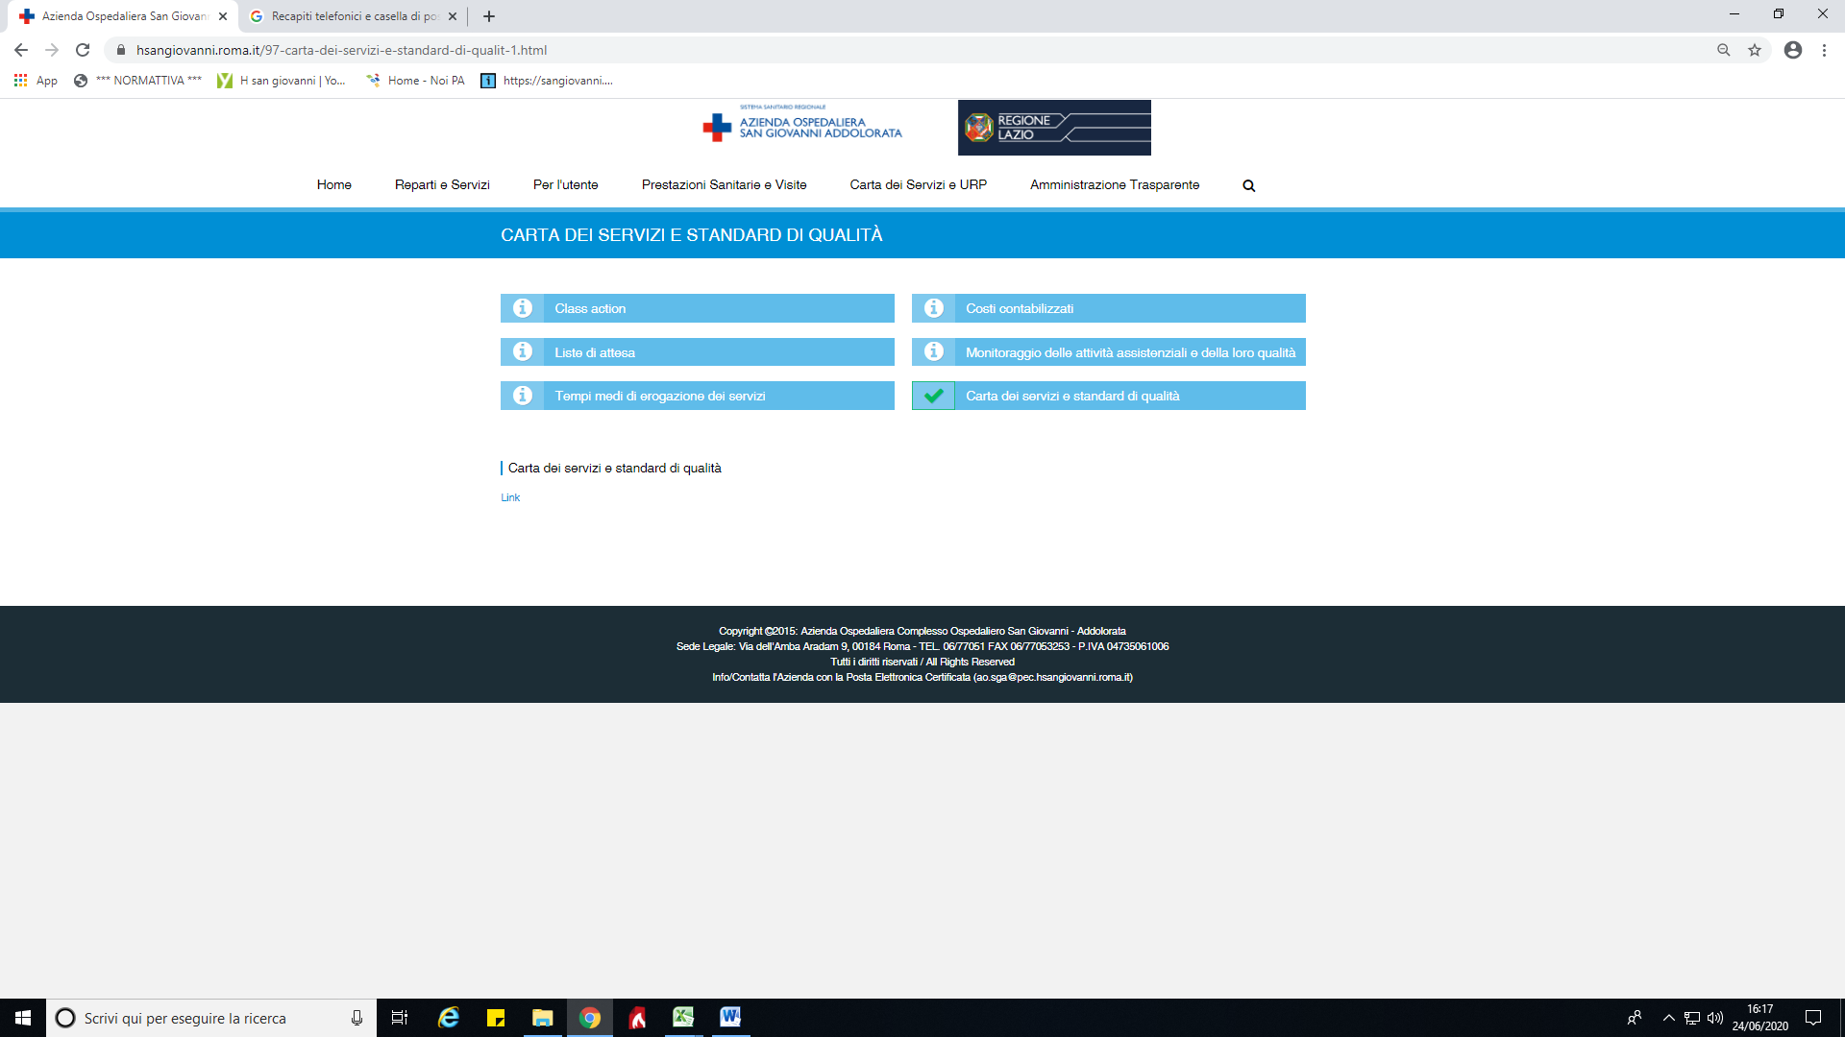

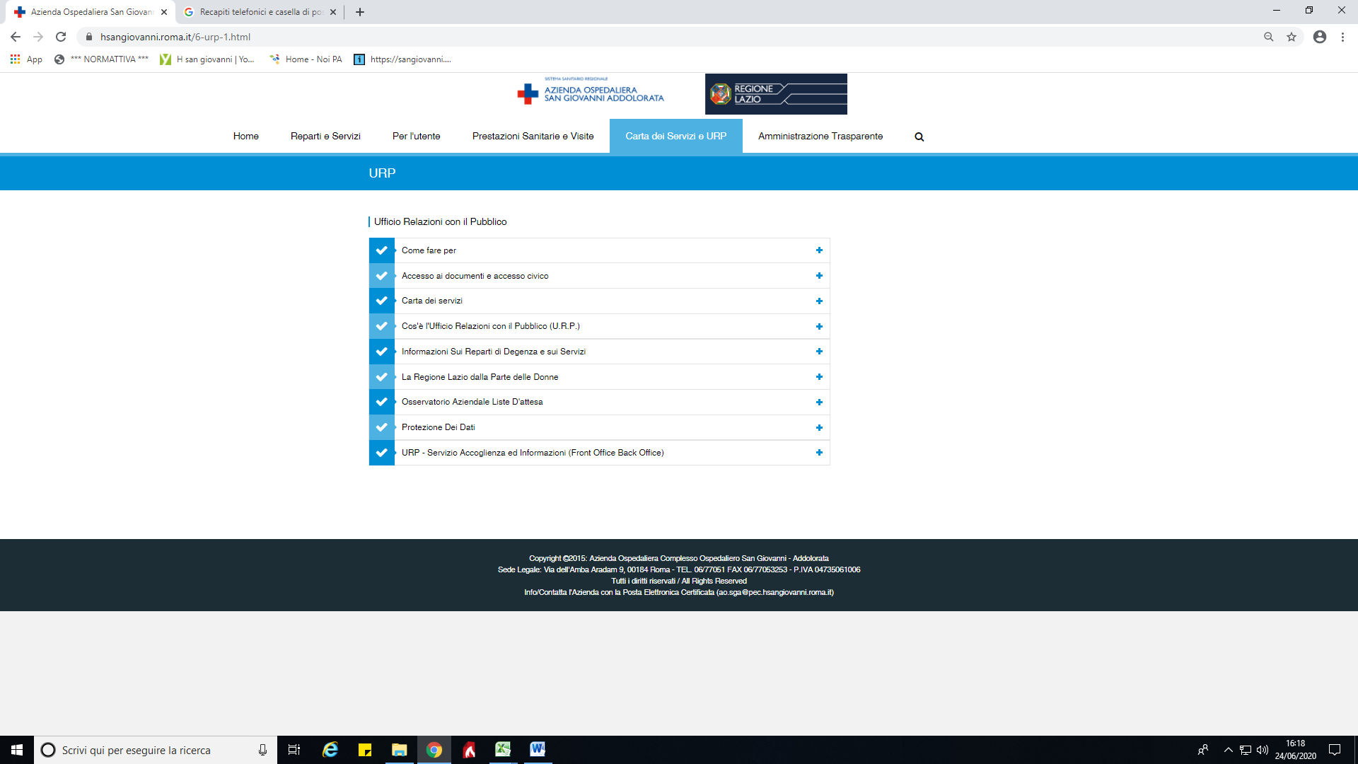

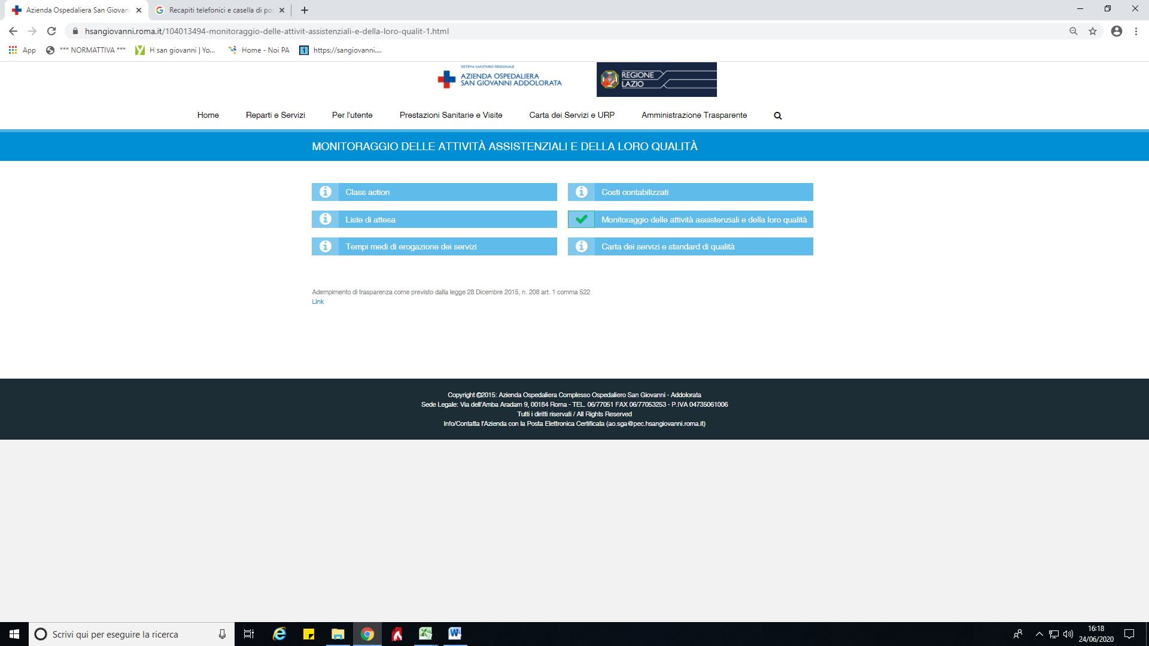

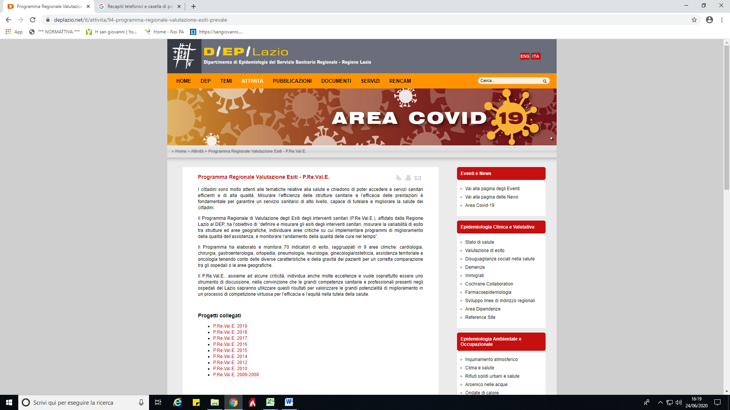

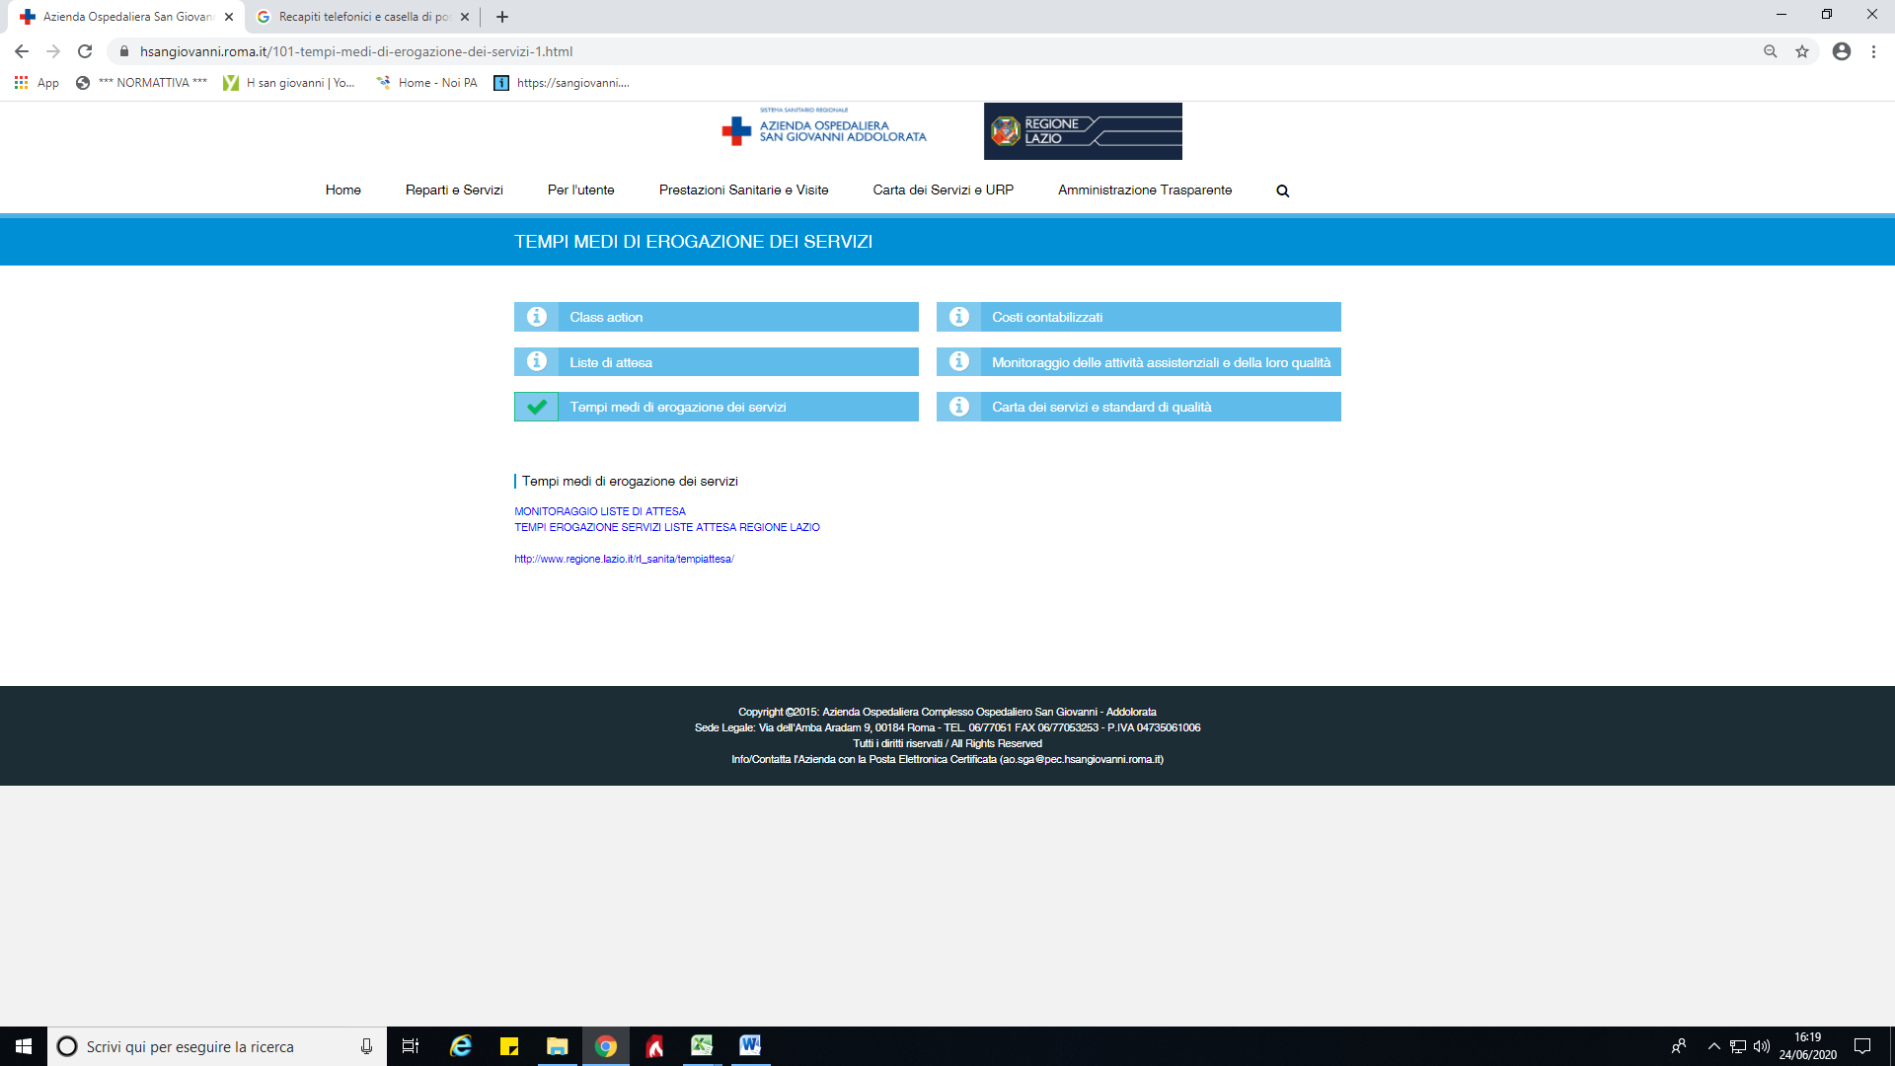

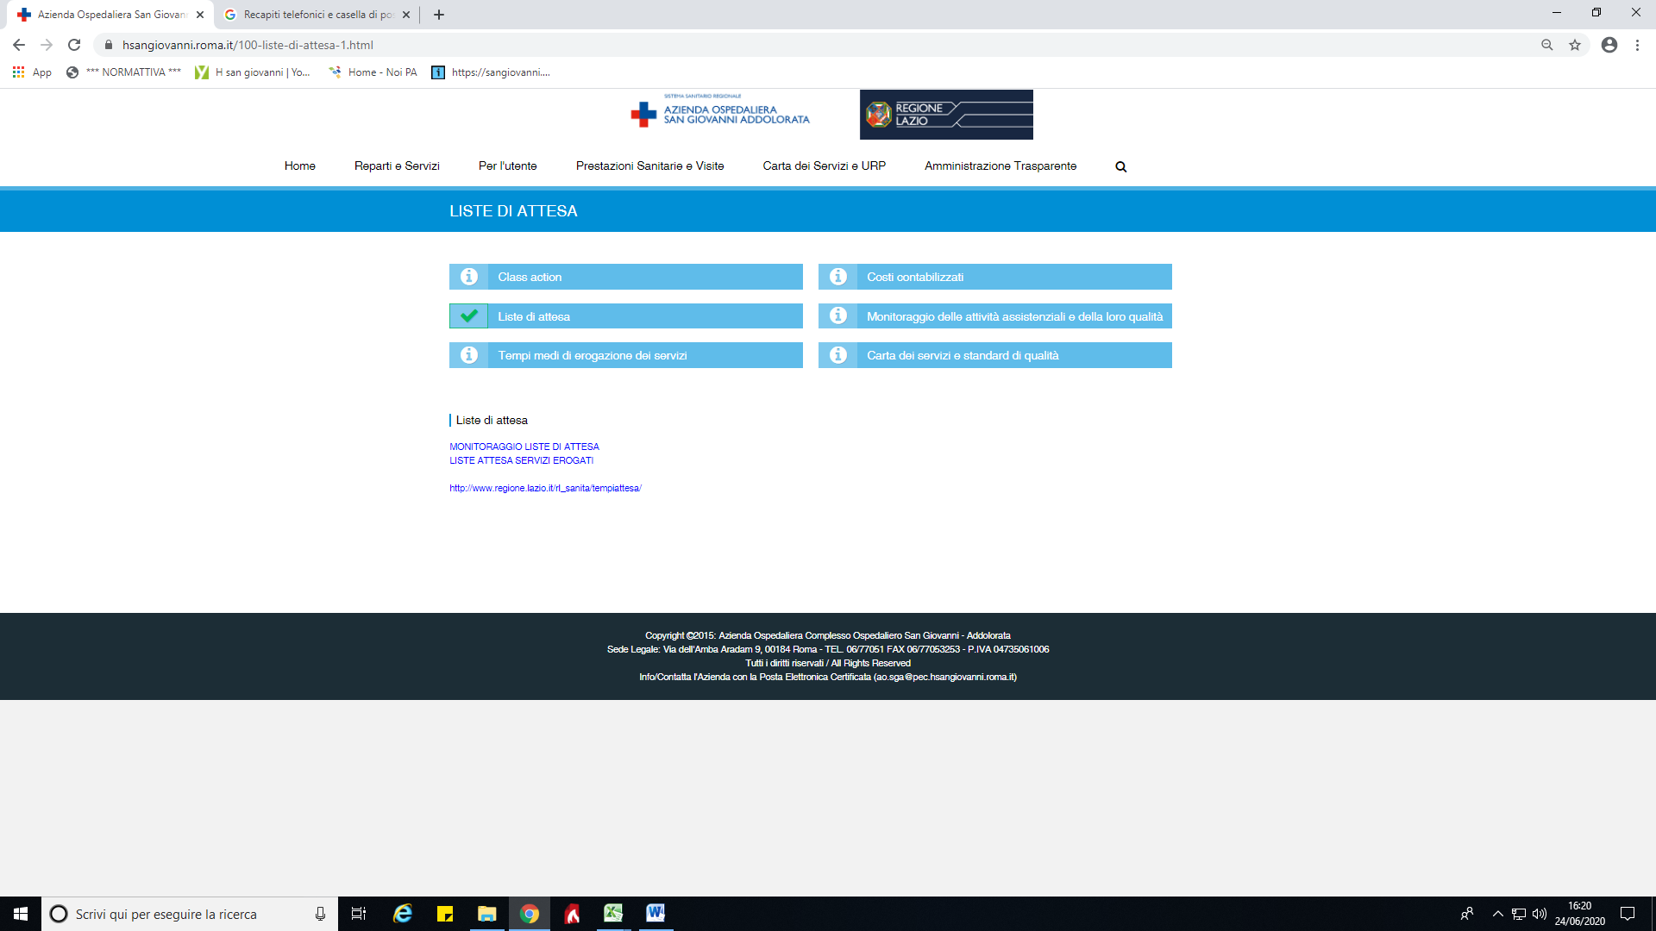

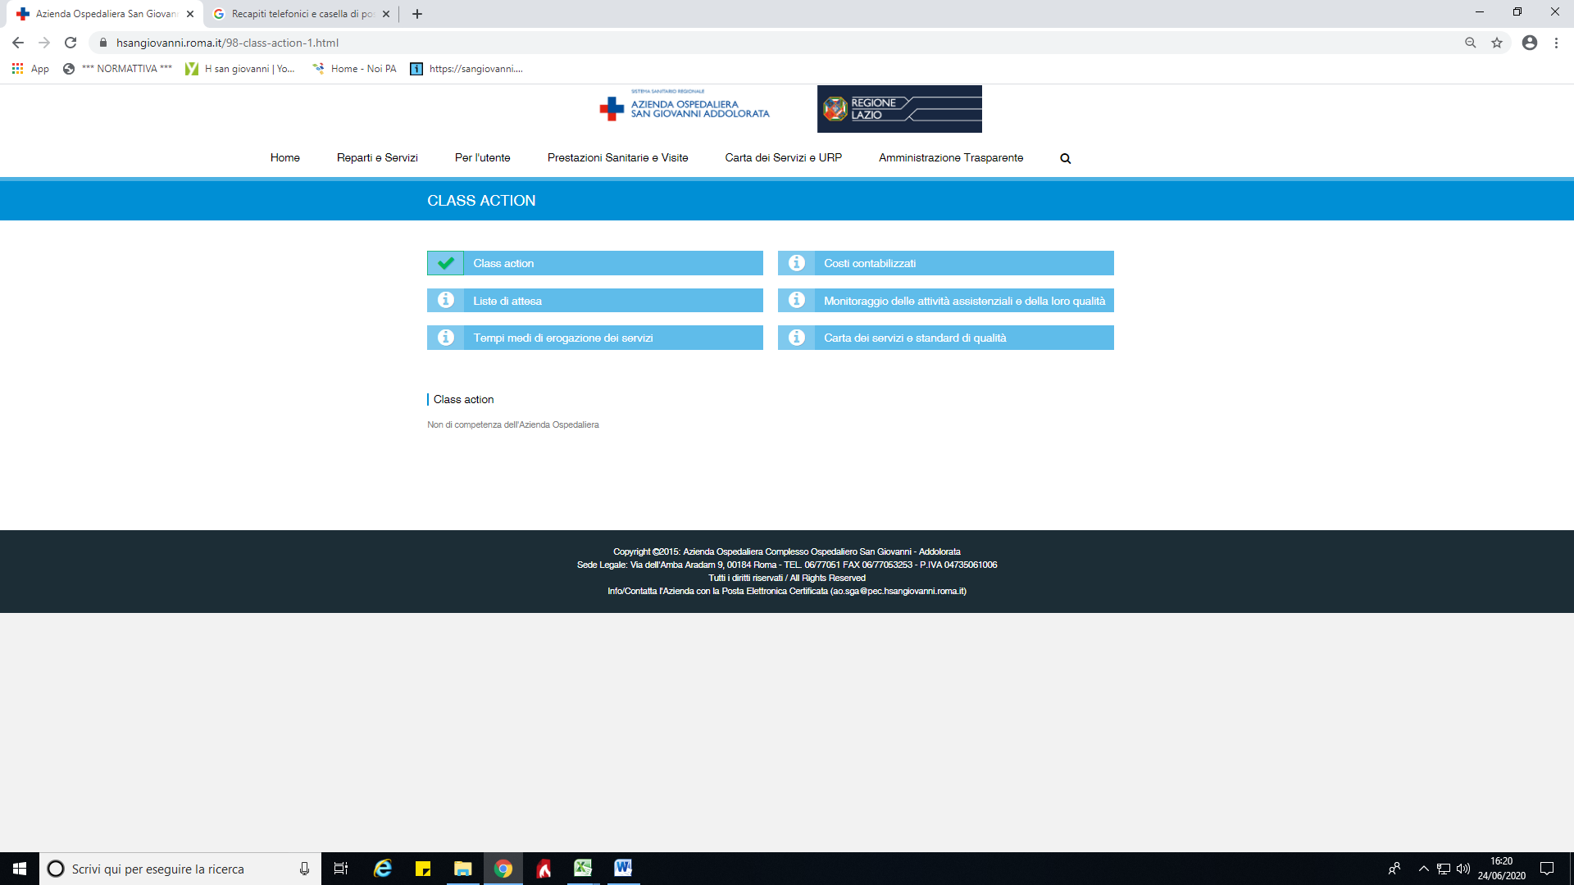

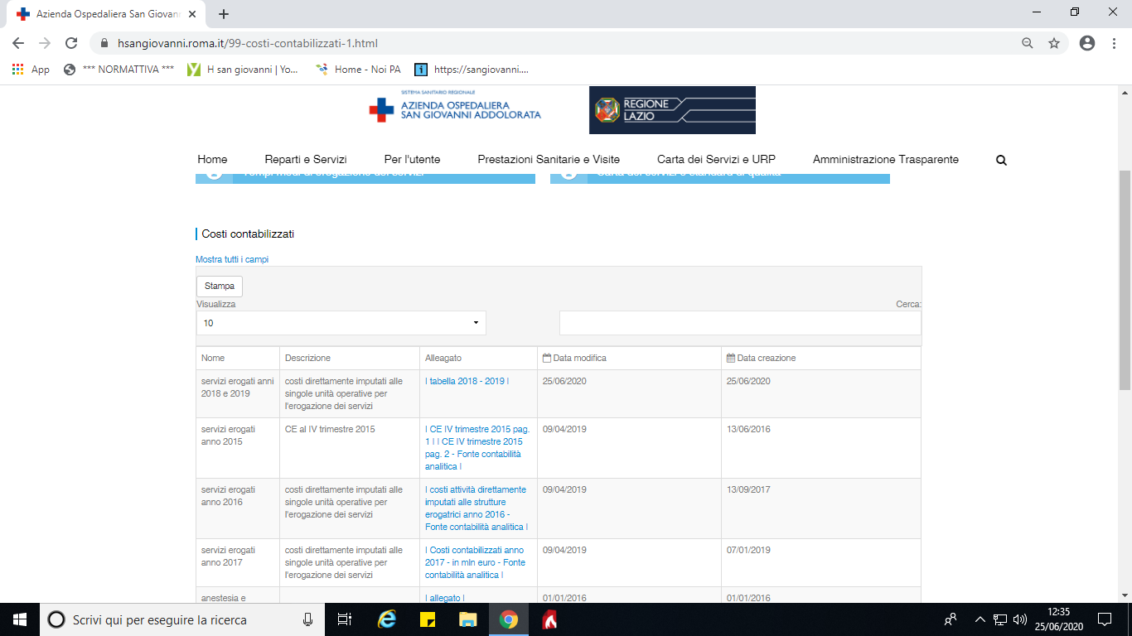

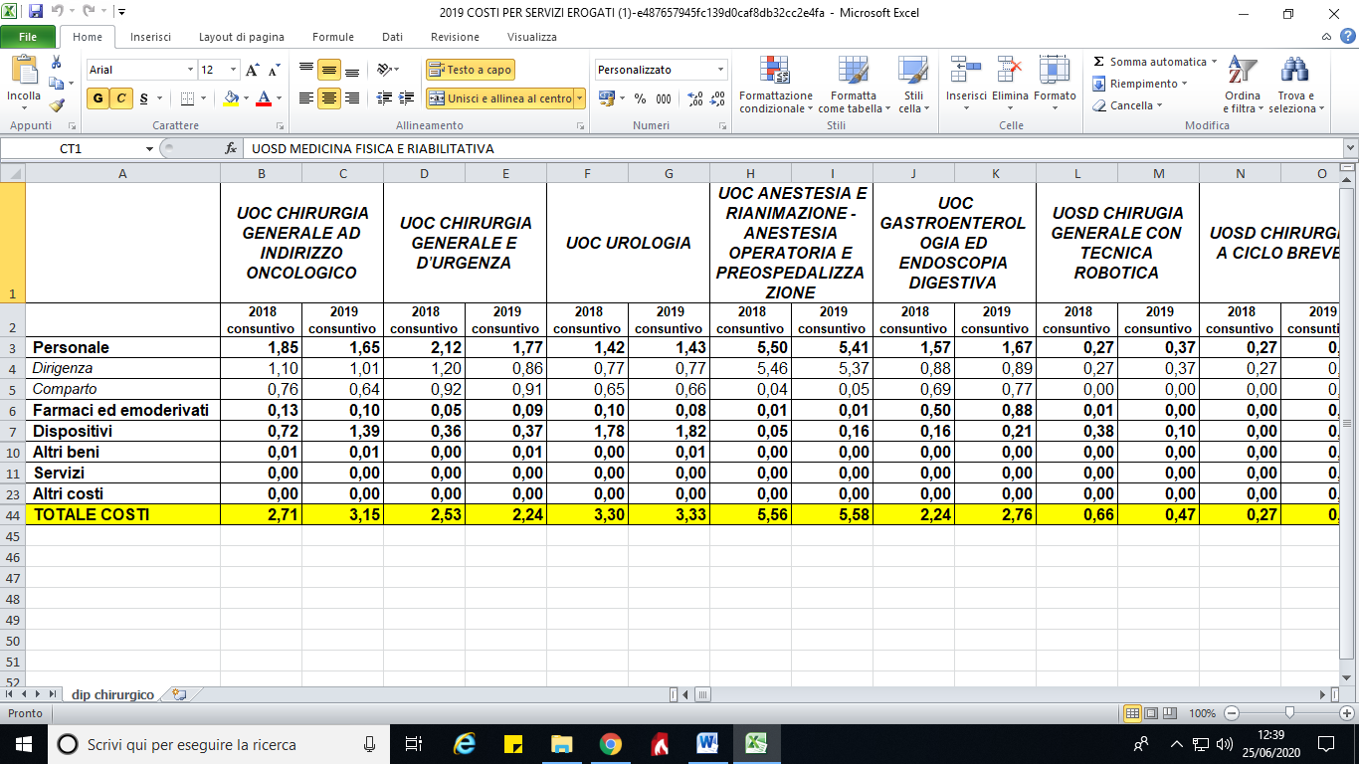

2.6 Informazioni ambientali
Dati di competenza delle ASL per quanto riguarda il dettato normativo sulle informazioni ambientali. Nella relativa sezione sono stati pubblicati in formato tabellare i dati in possesso dell’Azienda.

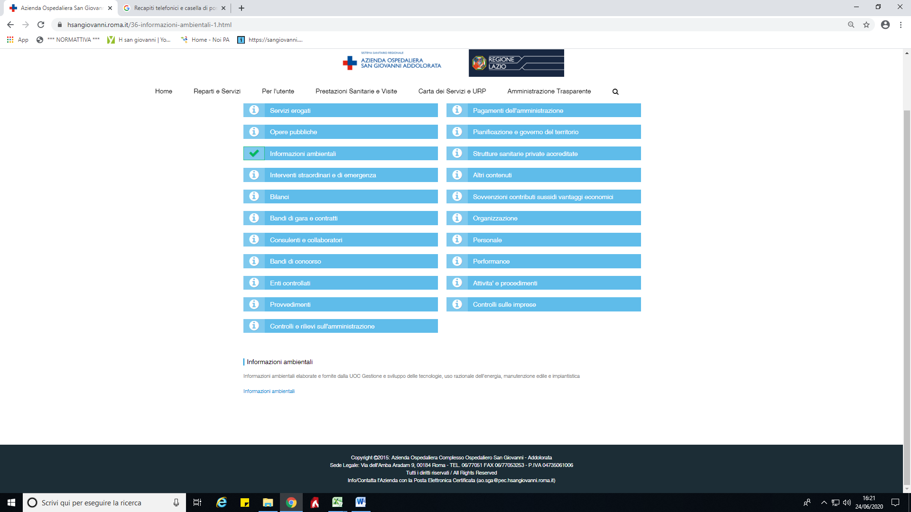

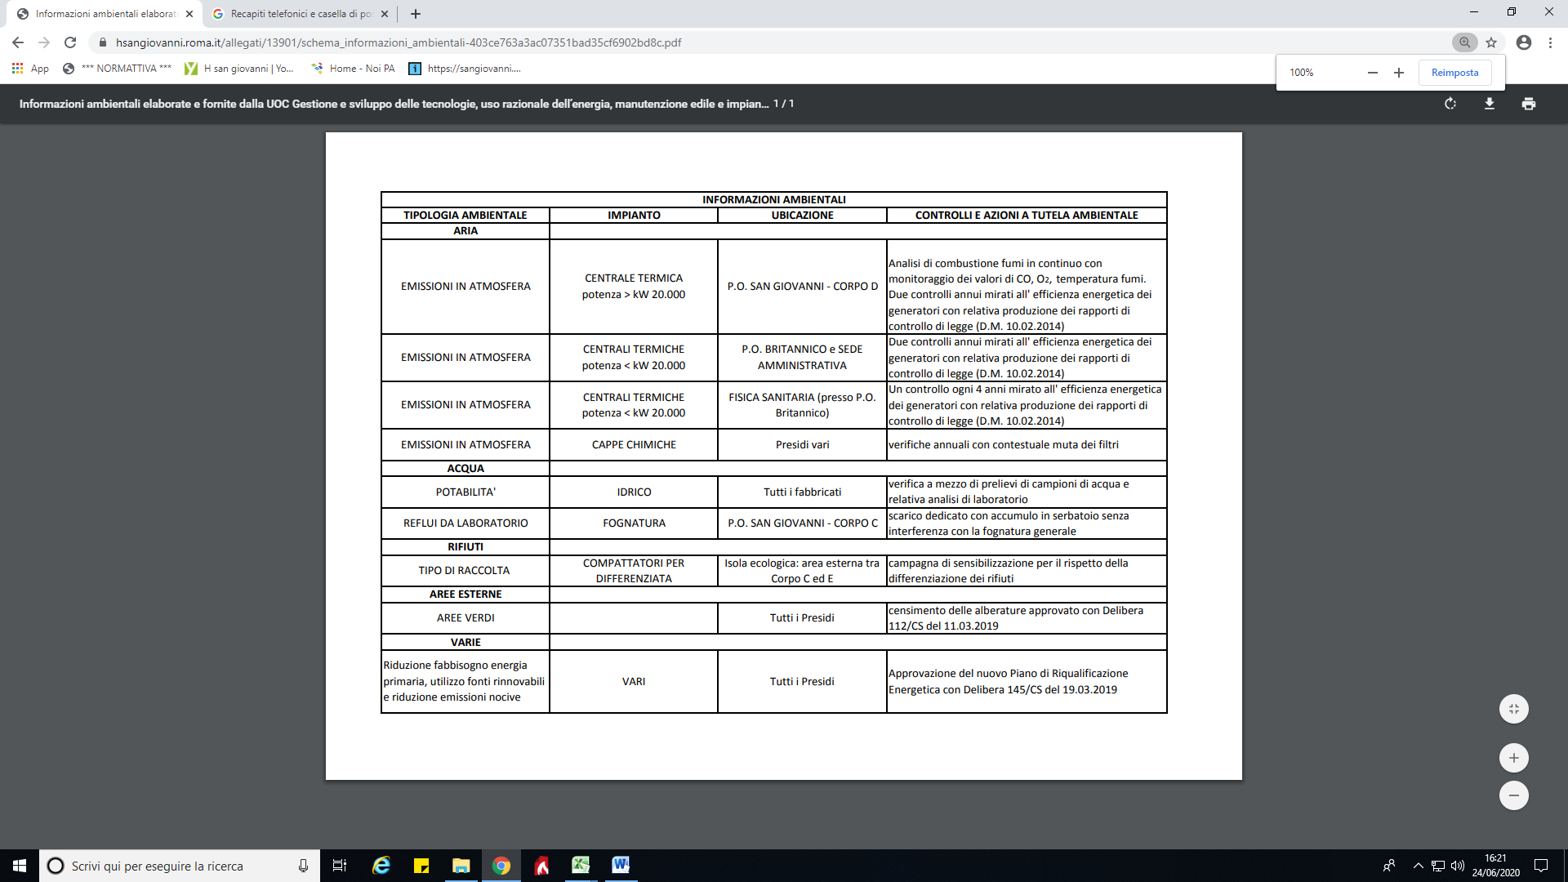

Comunicato del Presidente del 12 marzo 2020. In relazione alle recenti disposizioni in materia di emergenza sanitaria e tenuto conto di quanto previsto nel DPCM 11 marzo 2020 sulle ulteriori disposizioni attuative del d.l. 23.2.2020 n. 6 applicabili all’intero territorio nazionale, si comunica che i termini della Delibera n. 213 del 4 marzo 2020 sulle Attestazioni degli OIV in materia di obblighi di pubblicazione sono prorogati come segue. Gli OIV e gli organismi con funzioni analoghe sono tenuti ad attestare la pubblicazione dei dati - come indicati nella delibera 213 – al 30 giugno 2020 e non più al 31 marzo 2020. L’attestazione va pubblicata nella sezione “Amministrazione Trasparente” o “Società trasparente” entro il 31 luglio 2020 e non più entro il 30 aprile 2020.
Comunicato del Presidente del 12 marzo 2020 che proroga i suddetti termini.
Riferimenti normativi: art. 15 d. lgs. 33/2013 e art. 53 c. 14 d. lgs. 165/2001
Per alcuni nominativi, assunti durante l’emergenza sanitaria in corso, l’Ufficio preposto sta a acquisendo i CV e le dichiarazioni di assenza di conflitto di interesse. Appena possibile si provvedrà a pubblicare tali dati nell’apposita casella della tabella.
Art. 19 d. lgs. 33/2013
Art. 35 d. lgs. 33/2013
Art. 32, c. 1, d.lgs. n. 33/2013 e Art. 41, c. 6, d.lgs. n. 33/2013
Art. 40, c. 2, d.lgs. n. 33/2013

